## 

Universidad Hispanoamericana

Escuela de Ingeniería Informática

Tesina para optar por el grado de Bachillerato en Ingeniería Informática

**“Desarrollo e implementación de una aplicación web para la automatización de procesos de reclutamiento y visualización de progresos de postulación mediante Código QR en Istmo Center en San José, Costa Rica”**

**Estudiante a:**

Villandry Andrés Calderón Alvarado

**Tutor:**

Luis Navarro Sánchez

Septiembre de 2021

I

## Índice de contenido

Índice de tablas VI

Índice de imágenes VIII

Declaración jurada IX

Carta de aprobación del tutor X

Carta de aprobación del lector XI

Carta de autorización de los autores para la consulta XII

Capítulo 1: Planteamiento del tema 1

1. Antecedentes y justificación del proyecto 2
   1. Marco de referencia empresarial y contextual 2
   2. Justificación del proyecto 2
2. Problemática 5
   1. Diagrama de causa y efecto 5
   2. Problema general 6
   3. Problemas específicos 6
3. Objetivos 6
   1. Objetivo general 6
   2. Objetivos específicos 7
4. Alcance y limitaciones 7
   1. Entregables del proyecto 7
   2. Limitaciones del proyecto 8
5. Cronograma 9

Capítulo 2: Marco teórico 10

1. Introducción 11
2. Conceptos relevantes 11
   1. Automatización de procesos 11
   2. Pasarela de pago 11
   3. Página web 12
   4. Portal web 12
   5. Dominio web 12
   6. Servidor 12
   7. Docker 13
   8. Base de datos 13
   9. Sistema de Gestión de Base de Datos 13
   10. Lenguaje de Programación 13
   11. Sublime Text 14
   12. Scrum 14
3. Tecnologías utilizadas para el desarrollo del proyecto 14
   1. MySQL 14
   2. PHP 15
   3. HTML 15
   4. JavaScript 15
   5. Vesta 16
   6. VirtualBox 16
   7. Ubuntu Server 16
4. Modelo utilizado para el desarrollo del proyecto 17
   1. Modelo en cascada 17
   2. Análisis del sistema 17
      1. Requerimientos 17
      2. Requerimientos funcionales 18
      3. Requerimientos no funcionales 18
   3. Diseño del sistema 18
      1. Diagramas UML 18
      2. Diagramas de Casos de uso 19
   4. Desarrollo del sistema 19
   5. Pruebas de software 20
      1. Pruebas de caja negra 20
      2. Casos de prueba 20

Capítulo 3: Marco metodológico 22

1. Tipo y enfoque de la investigación 23
   1. Tipo de investigación 23
   2. Enfoque de la investigación 23
2. Fuentes de información 24
   1. Fuentes primarias 24
      1. Entrevista 24
      2. Página web 24
3. Sujetos de información 25
4. Técnicas y herramientas de recolección de datos 25
   1. Observación 25
   2. Entrevista 26
   3. Reunión 26
5. Variables de investigación 26
6. Diseño de la investigación 27
7. Matriz de coherencia 29

Capítulo 4: Diagnóstico de situación actual 30

1. Diagnóstico administrativo u operativo 31
2. Diagnóstico técnico 34
   1. Servidor 34
   2. Servidores de base de datos 34
   3. Metodologías de desarrollo de software 35
3. Diagnóstico de percepción 35
   1. Actividades realizadas 35
   2. Evaluación de actividades 35
   3. Determinación de brechas 36

Capítulo 5: Propuesta del proyecto 37

1. Requerimientos 38
   1. Identificación de autores 38
   2. Identificación de los requerimientos 38
      1. Requerimientos funcionales 38
      2. Requerimientos no funcionales 42
   3. Requerimientos formales 43
   4. Casos de uso 53
   5. Diagrama de actividades 64
   6. Diagrama de estados 65
   7. Diagrama de entidad-relación 66
   8. Diccionario de datos 67
2. Desarrollo 68
   1. Inicio de la página 69
   2. Registrar 71
   3. Iniciar sesión 72
   4. Inicio por primera vez 72
   5. Pago 74
   6. Cloudflare 76
   7. Vesta 78
   8. Lista de pagos y productos 79
   9. Restauración de contraseña 81
3. Pruebas 83

Capítulo 6: Conclusiones y recomendaciones 89

1. Conclusiones 90
2. Recomendaciones 90

Bibliografía 91

Anexos 96

Observaciones 102

## Índice de tablas

Tabla 1 Cronograma 9

Tabla 2 Sujetos de información. 25

Tabla 3 Variables de investigación. 27

Tabla 4 Matriz de coherencia. 29

Tabla 5 Determinación de brechas. 36

Tabla 6 RF-01 Iniciar sesión. 43

Tabla 7 RF-02 Cerrar sesión. 44

Tabla 8 RF-03 Reenviar contraseña 45

Tabla 9 RF-04 Registrar usuario. 46

Tabla 10 RF-05 Restaurar contraseña 46

Tabla 11 RF-06 Buscar dominio. 47

Tabla 12 RF-07 Registrar dominio. 48

Tabla 13 RF-08 Integrar la pasarela de pago de PayPal. 49

Tabla 14 RF-09 Pago a Dynadot. 49

Tabla 15 RF-10 Sección de pagos del usuario. 50

Tabla 16 RF-11 Asignación de almacenamiento. 51

Tabla 17 Asignar base de datos. 52

Tabla 18 RF-13 Formulario de información. 52

Tabla 19 RF-14 Realizar pagos mensuales. 53

Tabla 20 CU-01 Buscar dominio. 54

Tabla 21 CU-02 Registrar dominio. 55

Tabla 22 CU-03 Realizar pago. 55

Tabla 23 CU-04 Iniciar sesión. 57

Tabla 24 CU-05 Registrar usuario. 58

Tabla 25 CU-06 Reestablecer contraseña 59

Tabla 26 CU-07 Enviar formulario. 60

Tabla 27 CU-08 Pago del producto. 62

Tabla 28 CU-09 Consultar productos. 62

Tabla 29 CU-10 Consultar pagos. 63

Tabla 30 Diccionario de datos: usuario. 67

Tabla 31 Diccionario de datos: producto. 67

Tabla 32 Diccionario de datos: tipoproducto. 67

Tabla 33 Diccionario de datos: pagos. 67

Tabla 34 Caso de prueba 01. 83

Tabla 35 Caso de prueba 02. 83

Tabla 36 Caso de prueba 03. 84

Tabla 37 Caso de prueba 04. 85

Tabla 38 Caso de prueba 05. 86

Tabla 39 Caso de prueba 06. 86

Tabla 40 Caso de prueba 07. 86

Tabla 41 Caso de prueba 08. 87

Tabla 42 Caso de prueba 09. 87

## Índice de imágenes

Ilustración 1 Proceso actual para adquirir los servicios de la empresa 4

Ilustración 2 Diseño de la investigación. 27

Ilustración 3 Diagrama de caso de uso gestión del dominio. 56

Ilustración 4 Diagrama de caso de uso de ingreso, registro y restaurar contraseña 61

Ilustración 5 Consultas productos. 63

Ilustración 6 Diagrama de actividades, adquirir dominio. 64

Ilustración 7 Diagrama de estados Registrar usuario. 65

Ilustración 8 Diagrama de entidad-relación 66

Ilustración 9 Inicio de la página. 69

Ilustración 10 Detalles página. 69

Ilustración 11 Planes. 70

Ilustración 12 Referencias página. 70

Ilustración 13 Registrar usuario. 71

Ilustración 14 Iniciar sesión. 72

Ilustración 15 Selección plan parte 1. 72

Ilustración 16 Selección página parte 2. 73

Ilustración 17 Buscar dominio. 73

Ilustración 18 Dominio disponible. 74

Ilustración 19 Página de pago. 74

Ilustración 20 Método de pago PayPal. 75

Ilustración 21 Validación de PayPal. 75

Ilustración 22 Menú de cliente. 76

Ilustración 23 Cloudflare cifrado 76

Ilustración 24 DNS en Dynadot. 77

Ilustración 25 Registro de sitios en Cloudflare 77

Ilustración 26 DNS en Cloudflare 78

Ilustración 27 Registro de dominio en Vesta. 78

Ilustración 28 Sitio alojado en Vesta. 79

Ilustración 29 Lista de pagos. 79

Ilustración 30 Lista de productos. 80

Ilustración 31 Sitio suspendido. 80

Ilustración 32 Formulario de contacto. 81

Ilustración 33 Reestablecer contraseña 81

Ilustración 34 Mensaje de contraseña 82

Ilustración 35 Cambio de contraseña 82

Ilustración 36 Datos de ingreso incorrectos. 84

Ilustración 37 Registro exitoso. 85

Ilustración 38 Envió de contraseña 88

## Declaración jurada

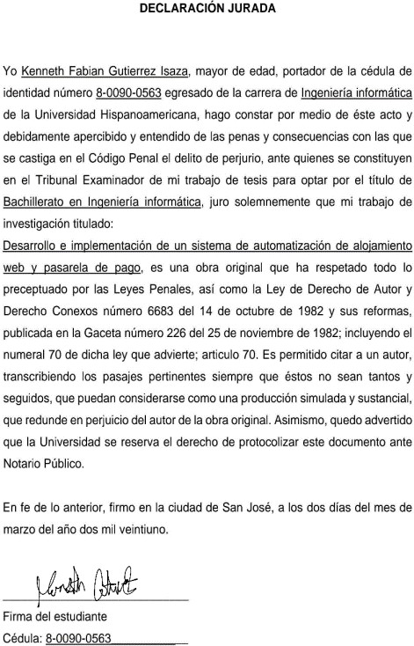

## Carta de aprobación del tutor

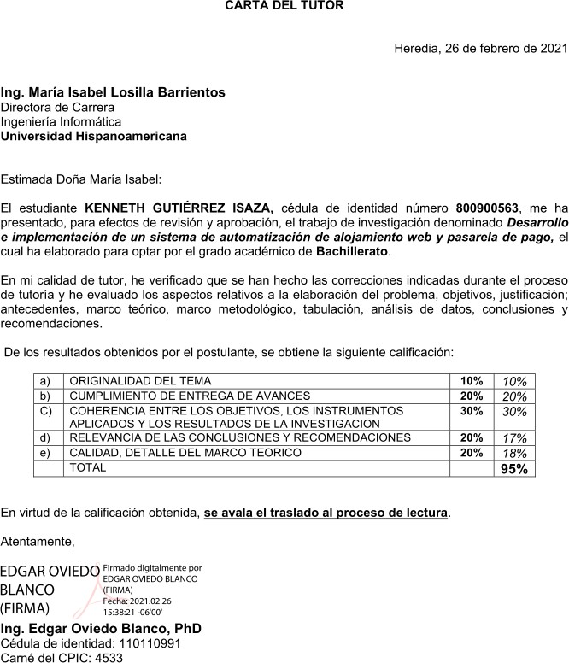

## Carta de aprobación del lector

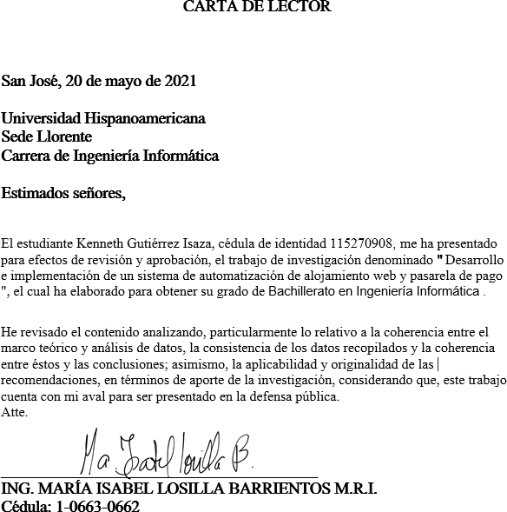

## Carta de autorización de los autores para la consulta





# I Capítulo: Planteamiento del tema

## Antecedentes y justificación del Proyecto

### Marco de referencia empresarial y contextual

Istmo Center es una empresa especialista en brindar servicios de Logística de Distribución de paquetes sensibles, formalización de tarjetas de crédito/débito y otros productos financieros, gestión de cobros, encuestas, venta de productos, actualización de bases de datos y otras actividades realizadas por su Call Center. Istmo Center cuenta con más de 10 años de experiencia en el medio de coordinación y distribución de alto volumen de paquetes a nivel nacional.

Brinda sus servicios de reclutamiento de personal por medio de llamadas telefónicas, Facebook, la cual solo dispone de información para los postulantes y opciones de contacto por medio de correo electrónico de modo que tanto para postulantes como para el departamento de recursos humanos es muy complicado recopilar la información de sus procesos de reclutamiento y para sus postulantes es complicado llevar una visualización de sus progresos en las diferentes etapas para ser contratados.

### Misión de la empresa

La misión de la empresa es: “***En*** ***Istmo Center buscamos brindar soluciones a nuestros clientes, ofreciendo innovación, excelencia y efectividad; usando tecnología de punta que permite el control y seguimiento oportuno de cada proceso en tiempo real.*** ”

### Organigrama de la empresa

Tal y como se indicó anteriormente, Istmo Center pertenece a la categoría de “pequeña empresa” (PYME),

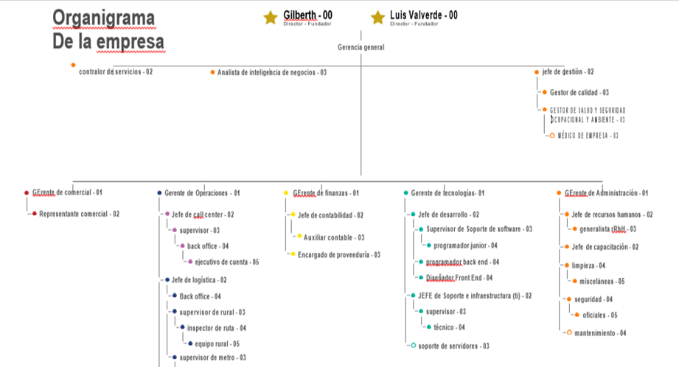

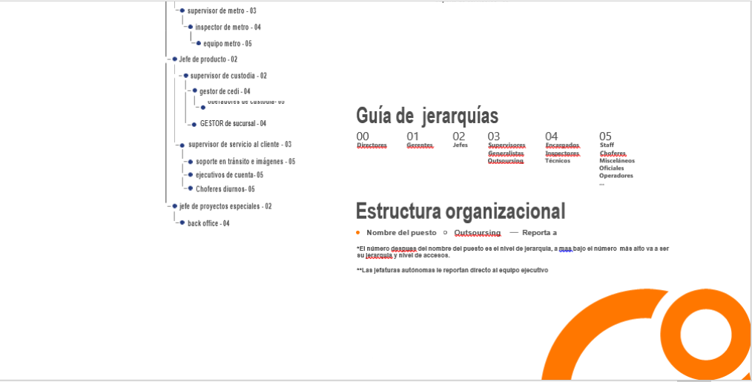

### Justificación del proyecto

Se busca llevar a cabo una aplicación web donde los postulantes (usuarios externos) puedan visualizar su estado en las diferentes etapas de los procesos de reclutamiento de Istmo Center mediante un Código QR y con la innovación de una aplicación web para istmo center de esta manera se pueda centralizar la información con la creación de una base de datos que recopilara información de diferentes candidatos con el objetivo de crear procesos de selección más efectivos y simples para la empresa.

Debido a que actualmente la empresa es pequeña y cuenta con presupuesto limitado, se concentran en llevar los procesos de reclutamiento por medios donde no pueden recopilar información de manera más efectiva, por lo cual no se ha implementado un sitio, aplicación web que permita gestionar y recopilar información de postulantes, así como registro de los diferentes puestos de trabajo.

Esta aplicación web ayudara a los usuarios externos facilitando los pasos a la hora de registrarse para una postulación de trabajo y logrando ver su estado en los procesos de reclutamiento mediante una visualización de Código QR el cual como motor de innovación permite a los usuarios previamente registrados ver sus postulaciones y sus progresos según las etapas que la empresa pueda definir.

Como contra parte esta aplicación web ayudara a la empresa en la recopilación de información con la intención de poder seleccionar a los candidatos más óptimos, permitiendo a los administradores generar nuevas categorías de trabajos según el departamento que lo requiera con sus respectivas calificaciones para los puestos.

Actualmente el proceso de postulaciones de la empresa se da de forma manual de la siguiente manera.

Los Usuarios externos entran a la página de Facebook o mediante un correo electrónico directo envían su currículo y esperan respuesta por parte de algún asesor de recursos humanos o del administrador de redes sociales quien no suele ser una persona que desempeñe un cargo de recursos humanos quien intenta hacerle llegar el currículo al personal encargado quien revisa y analiza el currículo de acuerdo a los criterios de selección de la empresa si el perfil del candidato es desechado a este candidato no se le informa de tal situación, por caso contrario el perfil del candidato al ser seleccionado se procede a una llamada telefónica o correo electrónico el cual se le invita a un proceso de

entrevista como parte de una segunda etapa, cabe recalcar que en todo este tiempo el candidato o postulante no cuenta con información de su estado dentro del proceso de selección, Una vez finalizada la entrevista y obtenidos resultados satisfactorios por el postulante y la empresa se procede a la etapa de contratación.

La aplicación web ayudaría a optimizar las tareas manuales ya que la empresa desea que por medio de este los postulantes cuenten con la información acerca de sus estados en los procesos de reclutamiento, así como contar con una plataforma donde los diferentes departamentos puedan seleccionar o crear los perfiles para una vacante de trabajo de acuerdo a las necesidades que requieran, los cuales tendrán criterios de evaluación según los administradores de cada departamento y la aprobación de RRHH

### Proceso actual

Actualmente el proceso de postulaciones de la empresa se da de forma manual de la siguiente manera:

*Los Usuarios externos entran a la página de Facebook o mediante un correo electrónico directo envían su currículo con el asunto hacia la oferta que quieren aplicar y esperan respuesta por parte de algún asesor de recursos humanos o del administrador de redes sociales quien no suele ser una persona que desempeñe un cargo de recursos humanos quien intenta hacerle llegar el currículo al personal encargado quien revisa y analiza el currículo de acuerdo a los criterios de selección de la empresa si el perfil del candidato es desechado a este candidato no se le informa de tal situación , por caso contrario el perfil del candidato al ser seleccionado se procede a una llamada telefónica o correo electrónico el cual se le invita a un proceso de*

*entrevista como parte de una segunda etapa, cabe recalcar que en todo este tiempo el candidato o postulante no cuenta con información de su estado dentro del proceso de selección, Una vez finalizada la entrevista y obtenidos resultados satisfactorios por el postulante y la empresa se procede a la etapa de contratación.*

A continuación, se muestra un diagrama de flujo que refleja el proceso actual, explicado anteriormente:

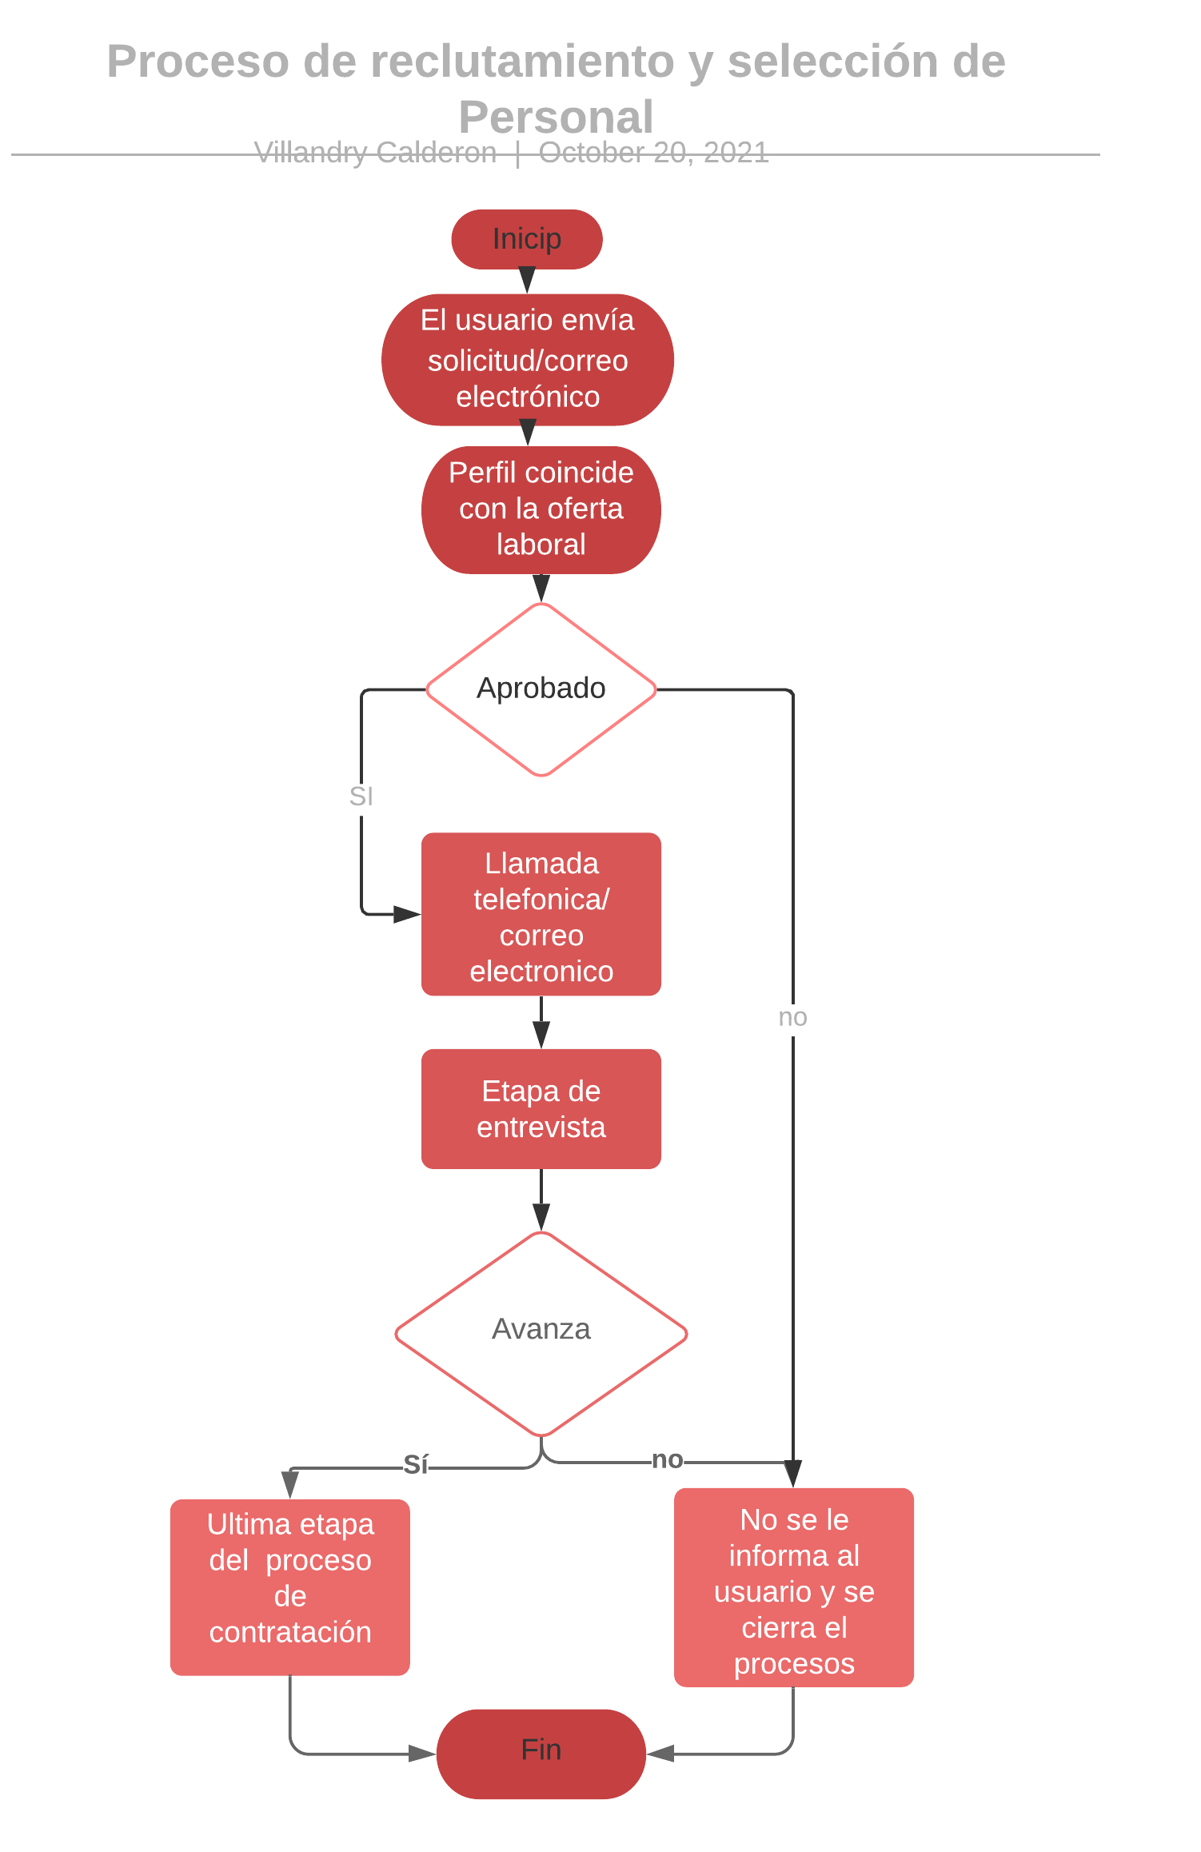

*Ilustración 1 Proceso actual para adquirir los servicios de la empresa.*

*Fuente: elaboración propia.*

La aplicación web ayudaría a optimizar las tareas manuales ya que la empresa desea que por medio de este los postulantes cuenten con la información acerca de las ofertas laborales existentes, así como contar con una plataforma donde los diferentes usuarios autorizados puedan seleccionar o crear los perfiles para una vacante de trabajo de acuerdo a las necesidades que requieran, los cuales tendrán criterios de evaluación según los administradores y el departamento de recursos humanos.

### Problemática

Actualmente la empresa de Istmo Center no tiene una aplicación web que les ayude a cubrir la necesidad de recopilación de información y generación de ofertas laborales así como un gestor que ayude administrar los diferentes recursos que se necesita para la selección de nuevo personal.

### Diagrama de causa y efecto

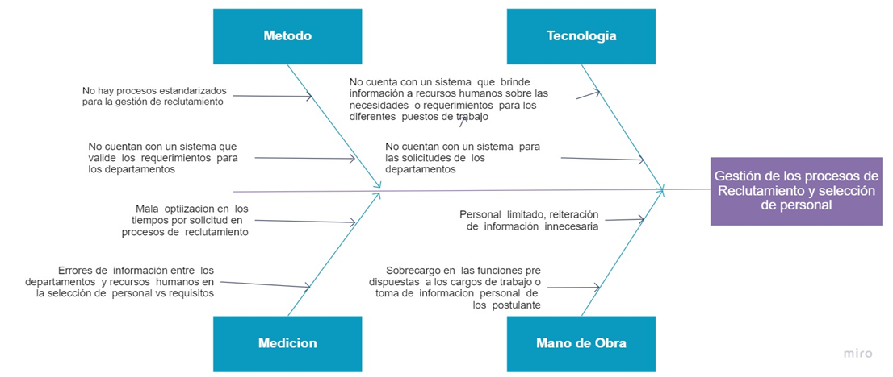

### Problema general

El problema general que justifica la realización de este proyecto es: ***¿Cómo mejorar la gestión de los procesos de reclutamiento y selección de personal en la empresa Istmo Center?***

### Problemas específicos

Los problemas específicos que dan sustento a este proyecto son:

* + - ¿Qué mejora se puede implementar a los procesos de reclutamiento en la empresa Istmo Center?
    - ¿Cómo disminuir el tiempo requerido por cada proceso de reclutamiento en la empresa Istmo Center?
    - ¿Cómo desarrollar propuestas de trabajo relevantes para las diferentes áreas de trabajo?
    - ¿Qué procesos se pueden optimizar y evolucionar dentro de Istmo Center el seguimiento de los procesos de reclutamiento?
    - ¿Cómo reducir la tasa de errores por parte del empleado en la empresa Istmo Center?

### Objetivos

### Objetivo General

El objetivo general de este proyecto es: ***Crear una aplicación web que permita impulsar la calidad en la forma en que se dan los procesos de reclutamiento y selección de personal en la empresa Istmo Center en San José, Costa Rica***.

### Objetivos específicos

Los objetivos específicos de este proyecto son:

* + - Analizar los procesos actuales de la gestión de reclutamiento de la empresa Istmo Center mediante información brindada por los mismos.
    - Diseñar un prototipo funcional de una aplicación Web que permita mejorar la usabilidad y eficiencia en los procesos de gestión de reclutamiento y selección de personal mediante la automatización de procesos e integración de Código QR.
    - Desarrollar una aplicación web que proporcione a la empresa Istmo Center administrar sus procesos de reclutamiento y visualización de los postulantes mediante el Código QR.
    - Implementar una aplicación web que permita aumentar la productividad de la empresa Istmo Center mediante reestructuración de los procesos actuales de la empresa vinculados a la gestión de reclutamiento y selección de personal.

### Alcance y limitaciones

### Entregables del proyecto

Para cumplir con la entrega del proyecto se establecen los siguientes entregables:

* El primer entregable será un documento que contenga los requerimientos mediante los cuales la empresa brindará información sobre las tecnologías utilizadas y sobre las expectativas del proyecto.
* El segundo entregable es el diseño web de las distintas secciones con los respectivos campos, a partir de información y plantillas proporcionadas por la empresa.
* El tercer entregable es el desarrollo de la aplicación web con la integración de un sistema de gestión web de registro y alojamiento de diferentes recursos personales como de las ofertas laborales, el cual permita automatizar procesos de reclutamiento y selección de personal y la generación de código QR para el registro de las nuevas vacantes impulsadas por Istmo Center.
* El cuarto entregable es la implementación de la aplicación web con las respectivas integraciones (gestor de registro, publicación y generación de código QR), quedando funcional para la empresa.

### Limitaciones del proyecto

Se han establecido las siguientes limitaciones para este proyecto:

* Solo se busca automatizar los procesos actuales de registro de reclutamiento y selección de personal, la gestión de generación de ofertas laborales; es decir, no se agregarán nuevos procesos durante este proyecto.
* Debido a que la página actual fue desarrollada mediante Django y Python, éste será el lenguaje que se utilizará para el desarrollo de la aplicación Web.
* La Aplicación web será de uso exclusivo para empleados y usuarios externos debidamente registrados como tales, con el fin de asegurar la integridad y la confidencialidad de sus datos.

### Cronograma

A continuación, se presenta el cronograma inicial del proyecto.

|  |  |  |  |  |  |  |  |  |  |  |  |  |  |  |  |  |  |  |  |  |  |
| --- | --- | --- | --- | --- | --- | --- | --- | --- | --- | --- | --- | --- | --- | --- | --- | --- | --- | --- | --- | --- | --- |
| Etapas | Actividad | 1 | 2 | 3 | 4 | 5 | 6 | 7 | 8 | 9 | 10 | 11 | 12 | 13 | 14 | 15 | 16 | 17 | 18 | 19 | 20 |
| **Análisis** | Recopilación de información |  |  |  |  |  |  |  |  |  |  |  |  |  |  |  |  |  |  |  |  |
| Entrevistas con funcionarios |  |  |  |  |  |  |  |  |  |  |  |  |  |  |  |  |  |  |  |  |
| Definición de los requerimientos |  |  |  |  |  |  |  |  |  |  |  |  |  |  |  |  |  |  |  |  |
| **Diseño** | Diagramas UML |  |  |  |  |  |  |  |  |  |  |  |  |  |  |  |  |  |  |  |  |
| Casos de uso |  |  |  |  |  |  |  |  |  |  |  |  |  |  |  |  |  |  |  |  |
| Estados |  |  |  |  |  |  |  |  |  |  |  |  |  |  |  |  |  |  |  |  |
| Actividades |  |  |  |  |  |  |  |  |  |  |  |  |  |  |  |  |  |  |  |  |
| Entidad-relación |  |  |  |  |  |  |  |  |  |  |  |  |  |  |  |  |  |  |  |  |
| Prototipo |  |  |  |  |  |  |  |  |  |  |  |  |  |  |  |  |  |  |  |  |
| **Etapa de desarrollo** | Módulo de usuario |  |  |  |  |  |  |  |  |  |  |  |  |  |  |  |  |  |  |  |  |
| Módulo de dominios |  |  |  |  |  |  |  |  |  |  |  |  |  |  |  |  |  |  |  |  |
| Módulo de pago |  |  |  |  |  |  |  |  |  |  |  |  |  |  |  |  |  |  |  |  |
| **Etapa de implementación** | Integración de la aplicación |  |  |  |  |  |  |  |  |  |  |  |  |  |  |  |  |  |  |  |  |
| Pruebas |  |  |  |  |  |  |  |  |  |  |  |  |  |  |  |  |  |  |  |  |
| Conclusiones |  |  |  |  |  |  |  |  |  |  |  |  |  |  |  |  |  |  |  |  |

*Tabla 1 Cronograma. Fuente: elaboración propia.*

# II Capítulo: Marco teórico

## Introducción

Se busca implementar una aplicación web que permita agilizar los procesos relacionados a la gestión de reclutamiento y selección de personal y disponer de una opción de generación de oferta laboral mediante código QR. Para el desarrollo de la aplicación se van a requerir de varias herramientas, así como un modelo de desarrollo de software, los cuales se van a definir a continuación.

### Conceptos relevantes

### Automatización de procesos

Actualmente la mayoría de las aplicaciones implementan esto con el fin de reducir el tiempo en las tareas. Sobre esto, Garcia (2019) nos dice:

*“La automatización consiste en diseñar procesos o workflows con el fin de usar la capacidad de los sistemas para llevar a cabo determinadas tareas anteriormente realizadas por seres humanos, pudiendo ser controladas, corregidas y visibles a través de dichos flujos”.*

Uno de los objetivos principales es automatizar los procesos para ayudar a la empresa a reducir las tareas que se requieren para atender las solicitudes de los usuarios.

### Generación código QR

La generación de código QR busca innovar la manera en la que los usuarios externos puedan acceder a las ofertas laborales de Istmo Center dando una forma de mantener su confiabilidad tanto de las ofertas laborales como de su información personal, todo esto con el fin de brindar una mayor facilidad en integrar el proceso de reclutamiento.

(Ranchal, junio, 2021)

Un QR tiene el objetivo de almacenar información en una etiqueta óptica legible por algún tipo de máquina o dispositivo. Para ello, incluyen una matriz de puntos bidimens ionales en formato cuadrado comúnmente en blanco y negro (aunque también hay de colores) y con tres cuadrados en las esquinas que permiten al lector que se use detectar la posición del código.

### Página Web

Se van a utilizar páginas web en el proyecto, Romero (s.f.) dice que “una página web es un sitio con información y datos acerca de alguna temática en particular a la que se puede acceder desde un buscador en internet y está publicada por una persona o empresa”.

### Portal web

A diferencia de una página web, las aplicaciones ofrecen servicios específicos a los usuarios, (Martinez, 2021) comparte su concepto:

aplicación web más técnica sería que, a diferencia de la definición de página web, estas son un conjunto de páginas dinámicas cuyo contenido se determina después que un usuario haya interactuado con ella. El objetivo principal de la app web es que el usuario pueda realizar una o varias tareas. Las podemos encontrar tanto en bancos e instituciones de gobierno, como en redes sociales o carritos de compras.

### Dominio web

Debido a que la principal actividad de la aplicación web va a ser la gestión de registro y generación de ofertas laborales se debe definir dentro del dominio de Istmo Center Alonso (2020) manifiesta: “Un dominio es el nombre único y exclusivo que se le da a un sitio web en Internet para que cualquiera pueda visitarlo”.

### Servidor

En computación, se conoce como servidor (del inglés *server*) a un computador que forma parte de una red informática y provee determinados servicios al resto de los computadores de la misma, llamados a su vez estaciones o clientes. Dicho computador debe contar con una aplicación específica, capaz de atender las peticiones de los distintos clientes y brindarles respuesta oportuna, por lo que en realidad dentro de una misma computadora física (hardware) pueden funcionar varios servidores simultáneos (software), siempre y cuando cuenten con los recursos logísticos necesarios (Raffino, Servidor, 2020).

### Docker

Docker es una plataforma de software que le permite crear, probar e implementar aplicaciones rápidamente. Docker empaqueta software en unidades estandarizadas llamadas contenedores que incluyen todo lo necesario para que el software se ejecute, incluidas bibliotecas, herramientas de sistema, código y tiempo de ejecución. Con Docker, puede implementar y ajustar la escala de aplicaciones rápidamente en cualquier entorno con la certeza de saber que su código se ejecutará (Amazon, s.f.).

### Base de datos

Se llama base de datos, o también banco de datos,a un conjunto de información perteneciente a un mismo contexto, ordenada de modo sistemático para su posterior recuperación, análisis y/o transmisión. Existen actualmente muchas formas de bases de datos, que van desde una biblioteca hasta los vastos conjuntos de datos de usuarios de una empresa de telecomunicaciones (Raffino, 2020).

En la aplicación web a desarrollar se hará uso de una base de datos para la gestión de la información de los clientes, con la ayuda de un sistema de gestión de bases de datos.

### Sistema de Gestión de Base de Datos

Un Sistema Gestor de Bases de Datos (SGBD) o DBMS (Data Base Management System) es un conjunto de programas no visibles que administran y gestionan la información que contiene una base de datos. Los gestores de bases de datos o gestores de datos hacen posible administrar todo acceso a una base de datos, ya que tienen el objetivo de servir de interfaz entre ésta, el usuario y las aplicaciones (PowerData, 2019).

### Lenguaje de Programación

Un lenguaje de programación es un lenguaje formal diseñado para realizar procesos que pueden ser llevados a cabo por máquinas, tales como las computadoras. Pueden usarse para crear programas que controlen el comportamiento físico y lógico de una máquina, para expresar algoritmos con precisión, o como modo de comunicación humana. Está formado

por un conjunto de símbolos y reglas sintácticas y semánticas que definen su estructura y el significado de sus elementos y expresiones. Al proceso por el cual se escribe, se prueba, se depura, se compila (de ser necesario) y se mantiene el código fuente de un programa informático se le llama programación (Olarte Gervacio,2018).

### Python

Python es un lenguaje de programación de alto nivel de interpretación su filosofía se basa en la legibilidad de código mediante el uso de sangrías, construcciones y con un enfoque orientado a objetos en pequeña y gran escala.

### **Tecnologías utilizadas para el desarrollo del proyecto**

### PostgreSQL

PostgreSQL es un potente sistema de base de datos relacional de objetos de código abierto con más de 30 años de desarrollo activo que le ha ganado una sólida reputación por su fiabilidad, solidez de funciones y rendimiento.

### Visual Studio Code

Visual Studio Code es un editor de Texto para escribir código en casi cualquier formato de archivo. Está especialmente pensado para escribir sin distracciones. Esto quiere decir que visualmente ofrece un entorno oscuro donde las líneas de código que escribas resaltarán para que puedas centrarte exclusivamente en ellas (Ferré, 2018).

### HTML

Este lenguaje es importante para la parte de diseño ya que nos va a permitir armar las paginas estructuradamente y que sea del agrado para los visitantes. La pagina de Desarrolladores web (2019) nos aclara este concepto:

HTML (por sus siglas en inglés, HyperText Markup Language), es un lenguaje de marcado que nos permite hacer la estructura de una página web. Tenemos que aclarar que HTML no es un lenguaje de programación, pues carece de mecanismos para ejecutar cálculos, repeticiones o condiciones, lo que sí es, es un lenguaje de marcado. Es un lenguaje que le indicará al navegador web qué tipo de elemento es el que está en la estructura de una página web.

### JavaScript

JavaScript fue utilizado para implementar la pasarela de pago de PayPal, ya que trabajaba del lado del cliente(navegador) no hubo problema al utilizarlo con PHP. Soloaga (2018) nos define este lenguaje:

Todos los que trabajamos en el sector tecnológico, hemos oído alguna vez hablar de javascript, pero ¿qué es exactamente? El javascript es un lenguaje de programación muy popular, empleado en a creación de páginas web, y que funciona integrándose con el HTML.

### Django

Django es el encargado de gestionar el registro y gestión de publicación de ofertas laborales. La página clouding.io (2016) comparte su concepto:

Django es un marco web Python de alto nivel que fomenta un desarrollo rápido y un diseño limpio y pragmático. Creado por desarrolladores experimentados, se encarga de gran parte de la molestia del desarrollo web, por lo que puede concentrarse en escribir su aplicación sin necesidad de reinventar la rueda. Es gratis y de código abierto.

## Modelo utilizado para el desarrollo del proyecto

### Modelo en cascada

El proyecto utilizara el modelo en cascada cumpliendo con las fases que con lleva. La página ionos, El modelo en cascada: desarrollo secuencial de software (2019) define esta metodología como:

El desarrollo en cascada (en inglés, waterfall model) es un procedimiento lineal que se caracteriza por dividir los procesos de desarrollo en sucesivas fases de proyecto. Al contrario que en los modelos iterativos, cada una de estas fases se ejecuta tan solo una vez. Los resultados de cada una de las fases sirven como hipótesis de partida para la siguiente. El waterfall model se utiliza, especialmente, en el desarrollo de software.

### Análisis del sistema

Primera fase del proyecto donde se va a estudiar la viabilidad y definir los requisitos. La página intelequia, Ciclo de vida del software: todo lo que necesitas saber (2020) nos dice:

La etapa de análisis en el ciclo de vida del software corresponde al proceso a través del cual se intenta descubrir qué es lo que realmente se necesita y se llega a una comprensión adecuada de los requerimientos del sistema (las características que el sistema debe poseer).

#### Requerimientos

Un requerimiento es la condición o capacidad que debe tener un sistema, producto, servicio o componente para satisfacer un contrato, estándar, especificación, u otros documentos formalmente establecidos (Requerimientos de un proyecto, 2017).

#### Requerimientos funcionales

Describen lo que el sistema debe hacer, es decir, especifican acciones que el sistema debe ser capaz de realizar, sin considerar restricciones físicas. Los requerimientos funcionales especifican el comportamiento del sistema (Gestión de requerimientos de un proyecto de software empresarial, 2021).

#### Requerimientos no funcionales

Describen únicamente atributos del sistema o atributos del ambiente del sistema y pueden ser por ejemplo: la gestión de requerimientos de interfaz, de diseño, de implementación, legales, físicos, de costo, de tiempo, de calidad, de seguridad, de construcción, de operación, entre otros.

### Diseño del sistema

Según intelequia, Ciclo de vida del software: todo lo que necesitas saber (2020):

En esta fase se estudian posibles opciones de implementación para el software que hay que construir, así como decidir la estructura general del mismo. El diseño es una etapa compleja y su proceso debe realizarse de manera iterativa.

Es posible que la solución inicial no sea la más adecuada, por lo que en tal caso hay que refinarla. No obstante, hay catálogos de patrones de diseño muy útiles que recogen errores que otros han cometido para no caer en la misma trampa.

#### Diagramas UML

Se realizarán varios diagramas con el fin de ver la perspectiva de varios procesos que se realizan en el portal. La página de Microsoft, La guía sencilla para la diagramación de UML y el modelado de la base de datos (2019) nos comparte su concepto:

El Lenguaje Unificado de Modelado (UML) desempeña un rol importante no solo en el desarrollo de software, sino también en los sistemas que no tienen software en muchas industrias, ya que es una forma de mostrar visualmente el comportamiento y la estructura de un sistema o proceso. el UML ayuda a mostrar errores potenciales

en las estructuras de aplicaciones, el comportamiento del sistema y otros procesos empresariales.

#### Diagramas de Casos de uso

Debido a que se realizaran varios diagramas de este tipo se debe aclarar su definición. La página ionos.es, El diagrama de casos de uso en UML (2020) dice lo siguiente:

El diagrama de casos de uso es una forma de diagrama de comportamiento

en lenguaje de modelado unificado (UML, del inglés Unified Modelling Language), con la que se representan procesos empresariales, así como sistemas y procesos de programación orientada a objetos. Por lo tanto, UML no es un lenguaje de programación, sino un lenguaje de modelado, es decir, un método estandarizado para representar sistemas planificados o ya existentes. En este diagrama, todos los objetos involucrados se estructuran y se relacionan entre sí.

Los casos de uso se representan por medio de un actor que va a ser el usuario y las acciones que va a poder realizar. Según ionos.es, El diagrama de casos de uso en UML (2020):

En el diagrama de casos de uso, las funciones del sistema en cuestión se representan desde el punto de vista del usuario (llamado “actor” en UML). Este actor no tiene que ser necesariamente un usuario humano, sino que el rol también puede atribuirse a un sistema externo que accede a otro sistema. De este modo, el diagrama de casos de uso muestra la relación entre un actor y sus requisitos o expectativas del sistema, sin representar las acciones que tienen lugar o ponerlas en un orden lógico.

### Desarrollo del sistema

La tercera fase sería el desarrollo del proyecto, Ruvalcaba(s.f.) aclara este concepto:

Un proceso de desarrollo de software es un conjunto de personas, estructuras de organización, reglas, políticas, actividades y sus procedimientos, componentes de software, metodologías, y herramientas utilizadas o creadas específicamente para definir, desarrollar, ofrecer un servicio, innovar y extender un producto de software.

### Implementación del sistema

En esta etapa del ciclo de vida de un sistema de información hay que proceder a la instalación del hardware y software elegidos, crear las aplicaciones correspondientes, someterlas a pruebas, crear la documentación pertinente y capacitar a los usuarios. La conversión de datos es importante en este estadio, en el que ya se empieza a trabajar en el nuevo sistema (Ciclo de vida de un sistema de información: fases y componentes, 2019).

#### Casos de prueba

Se van a realizar varios casos con el fin de verificar que se están cumpliendo las funciones. La página encamina nos comparte una definición por Prats (2019):

El caso de prueba es la condición establecida sobre una funcionalidad a bajo nivel del aplicativo para determinar su corrección; es decir, el cumplimiento del resultado esperado en base a las directrices que nos marque el funcional.

Para cada caso de prueba se debe definir el campo en el que se realiza (el contexto de la prueba), descripción de la acción, y finalmente su resultado deseado.

# Capítulo 3: Marco metodológico

## Tipo y enfoque de la investigación

### Tipo de investigación

El proyecto por implementar es de tipo aplicada debido a que se busca resolver un problema ya establecido, por lo que se debe buscar la manera de solucionarlo mediante el desarrollo e implementación de un portal web que permita automatizar procesos y realizar los pagos de los clientes en la misma.

La investigación aplicada, según Rodríguez (s.f.) nos explica, es:

La investigación aplicada es el tipo de investigación en la cual el problema está establecido y es conocido por el investigador, por lo que utiliza la investigación para dar respuesta a preguntas específicas.

Un ejemplo de investigación aplicada es la que han realizado varias empresas farmacéuticas y universidades para desarrollar una vacuna para la COVID-19. Previamente a desarrollar la vacuna es necesario realizar una investigación básica para conocer el virus SARS-CoV-2; posteriormente se realiza la investigación aplicada para desarrollar y aprobar la vacuna.

### Enfoque de la investigación

El enfoque por medio del cual se dirigirá este proyecto será de tipo cualitativo:

“La investigación cualitativa es una técnica descriptiva de recopilación de datos que se utiliza para descubrir detalles que ayudan a explicar el comportamiento. Transmite la riqueza de los pensamientos y experiencias de las personas. En resumen, la investigación cualitativa nos ayuda a comprender por qué, cómo o de qué manera subyacente se da una determinada acción o comportamiento.

Los datos cualitativos son todo lo que se describe o explica, desde observaciones de una interacción hasta citas de personas sobre sus experiencias, actitudes, creencias y

pensamientos. También se puede representar en palabras, imágenes, video, audio, transcripciones, etc.” (Investigación Cualitativa y Cuantitativa: Guía Básica, s.f.).

## Fuentes de información

### Fuentes primarias

Entre las fuentes primarias utilizadas para este proyecto se encuentran documentación relacionada al tema y entrevistas hacia los empleados de la compañía con el fin de satisfacer las necesidades que se requieren solucionar. González (s.f.) define este tipo de fuente y nos da ejemplos de donde se pueden obtener:

Las fuentes primarias no necesariamente son documentos escritos, también pueden ser testimonios orales, grabaciones, una pintura o un archivo multimedia; esto dependerá de lo que necesite el investigador para su trabajo. En otras palabras, este tipo de fuentes se pueden localizar en distintos formatos.

Los libros han sido las fuentes primarias más usadas a lo largo de la historia. Vía pixabay.com.

Pueden ser fuentes primarias aquellos libros que fueron publicados en su idioma original; también lo son los artículos científicos, las tesis y los manuscritos antiguos. En la actualidad una fuente primaria puede ser localizada en la web, como sucede con las revistas digitales o las tesis publicadas en formato pdf.

#### Entrevista

Se realizaron entrevistas con empleados de la compañía con el fin de conocer a fondo los procedimientos actuales y obtener información relacionada con el diseño y desarrollo del proyecto.

#### Página web

En la actualidad las personas comparten información útil que es de fácil acceso para las personas Se utilizaron páginas web para la búsqueda de información relacionada al proyecto.

## Sujetos de información

En el siguiente cuadro se presentarán sujetos que aportaron datos para el desarrollo del proyecto por medio de reuniones.

|  |  |  |  |
| --- | --- | --- | --- |
| Puesto laboral. | Profesión u oficio. | Experiencia. | Relación con el tema. |
| Desarrollador #1. | Desarrollador de aplicaciones. | Desarrollo y diseño de páginas web. | Encargado de administrar las solicitudes de alojamiento web de la empresa, siendo una fuente fundamental para los  procesos a optimizar. |
| Desarrollador #2. | Desarrollador de aplicaciones. | Desarrollo y diseño de páginas web. | Conocimiento sobre la gestión de pagos e información relacionada al  proyecto. |

*Tabla 2 Sujetos de información. Fuente: elaboración propia.*

## Técnicas y herramientas de recolección de datos

Se utilizaron distintas técnicas para la recolección de información acerca de lo que se quería hacer y cómo.

### Observación

La observación se define como la acción de examinar algo mediante la vista con el fin de recolectar información. Por lo tanto, la observación no se limita a la fijación de la vista sobre un objeto o sujeto, sino que implica tomar conciencia de una serie de datos y características y proceder a su análisis. (Definición de Observación, s.f.).

En este proyecto se observó la página actual y cómo trabajaba, para analizar y concluir qué soluciones se requieren para mejorar sus tareas de una mejor forma.

### Entrevista

Una entrevista es un intercambio de ideas u opiniones mediante una conversación que se da entre dos o más personas. Todas las personas presentes en una entrevista dialogan sobre una cuestión determinada (Raffino, 2020).

### Reunión

Las reuniones van a permitir una retroalimentación por parte de la empresa debido a que se presentaran avances del proyecto y de ser necesario realizar cambios en el diseño o funciones para satisfacer las necesidades de la empresa.

## Variables de investigación

|  |  |  |
| --- | --- | --- |
| Objetivos específicos. | Variables asociadas. | Descripción. |
| Analizar los procesos actuales de la gestión de servicios de la empresa EightMatter a partir de la información brindada por sus propietarios y funcionarios. | Documento de requerimientos para la realización del portal web. | Se obtiene información acerca de las necesidades que debe cumplir el sistema. |
| Diseñar un prototipo funcional de un portal web que permita mejorar la usabilidad y eficiencia en los procesos de gestión de hosting y pagos, mediante la automatización de procesos e integración de una pasarela de  pagos. | Diseño del portal y funciones. | Presentación del portal con su diseño y funciones que se quieren desarrollar y como deben trabajar. |
| Desarrollar un portal web que permita a la empresa EightMatter administrar sus servicios de hosting y las solicitudes de sus clientes, permitiéndole darles un mejor seguimiento a  las acciones realizadas por los clientes. | Desarrollo del portal web con sus funciones trabajando. | Se desarrolla el portal con las funciones requeridas para la administración de los servicios por parte del usuario. |

|  |  |  |
| --- | --- | --- |
| Implementar un portal web que permita aumentar la productividad de la empresa EightMatter mediante la reestructuración de sus procesos actuales vinculados a los pagos y  a la gestión de servicios. | Integración del portal al servidor de la empresa. | Se realiza la integración del sistema completo quedando funcional. |

*Tabla 3 Variables de investigación. Fuente: elaboración propia.*

## Diseño de la investigación



Análisis

Diseño



Desarrollo

Implementación

*Ilustración 2 Diseño de la investigación. Fuente: elaboración propia.*

Análisis: Se tiene como objetivo recolectar la mayor cantidad de información relacionada con cómo trabaja la empresa actualmente con sus servicios de hosting y el método de pago utilizado por los clientes. Para la lograr esto se utilizaron las siguientes técnicas:

* Observación: Se observo el sistema actual de gestión de los servicios con el fin de ver como se realiza la tarea a la hora de que el cliente requiera el servicio y la manera en la que el personal responde al pedido y como procede al momento de requerir el pago.
* Entrevista: Hubo reuniones con el personal de la empresa con la finalidad de explicar las herramientas que usa para llevar a cabo las tareas de hosting y entre ellas son VestaCP para la gestión de alojamientos y Ubuntu como servidor.

Diseño: Se tiene como objetivo diseñar el portal web con tareas no funcionales para representar de una manera gráfica lo que se quiere llegar a lograr. Técnicas requeridas:

* Entrevista: se conversó con el personal encargado del sitio web para coordinar cómo se debían ver las distintas páginas y los campos requeridos para las acciones que ocupen ser llenadas por los clientes.

Desarrollo: Se tiene como objetivo desarrollar el portal web con todas las funciones requeridas para automatizar las tareas actuales de la empresa relacionadas a sus servicios de alojamiento web y métodos de pago, los cuales se irán probando continuamente con el propósito de evitar errores a la hora de su implementación.

Implementación: La fase final será la de implementar el portal web con sus procesos desarrollados, quedando funcional para la empresa y permitiendo a los clientes adquirir sus servicios.

## Matriz de coherencia

|  |  |  |  |  |  |
| --- | --- | --- | --- | --- | --- |
| Objetivo. | Entregable. | Fase. | Técnicas de  recolección de datos. | Instrumentos. | Temas relacionados para marco teórico. |
| Analizar los procesos actuales de la gestión de servicios de la empresa EightMatter a partir de la información brindada por  sus propietarios y funcionarios. | Requerimientos con su descripción con sus entradas y salidas. | Fase 1. | Observación, Entrevistas. | Reuniones, entrevistas. | Pasarela de pago, Dominio web, dato. |
| Diseñar un prototipo funcional de un portal web que permita mejorar la usabilidad y eficiencia en los procesos de gestión de hosting y pagos, mediante la automatización de procesos e integración de una  pasarela de pagos. | Diseño de las páginas que conformaran el portal web con sus distintos campos. | Fase 2. | Observación, Entrevistas. | Reuniones. | HTML. |
| Desarrollar un portal web que permita a los clientes de la empresa EightMatter adquirir y gestionar los servicios ofrecidos y dar seguimiento a los productos adquiridos. | Desarrollo de las funciones basadas en el diseño ya establecido con la empresa. | Fase 3. | Observación, Entrevistas. | Reuniones. | Lenguaje de programación, Sublime Text, PHP, JavaScript. |
| Implementar un portal web que permita aumentar la productividad de la empresa EightMatter mediante la reestructuración de sus procesos actuales vinculados a los pagos y a la gestión de  servicios. | Implementación del portal web. | Fase 4. | Observación, Entrevistas. | Reuniones. | Servidor, Ubuntu Server. |

*Tabla 4 Matriz de coherencia. Fuente: elaboración propia.*

# Capítulo 4: Diagnóstico de situación actual

En este capítulo se explicará cómo funciona la empresa actualmente con los procesos de compra y adquisición de los servicios. Se detallará el proceso que sigue el personal cuando recibe una solicitud.

## Diagnóstico administrativo u operativo

La empresa, debido a su limitado personal, realiza las solicitudes de forma manual y consumiendo tiempo y tiempo de espera por parte del cliente, por lo que se busca cambiar esta situación.

Actualmente se usan 2 servicios para gestionar los dominios: Vesta y Cloudflare de la siguiente manera:

* + Disponen de su página de Facebook, correo o WhatsApp para contactarlos. A la hora de llegar una solicitud la empresa busca el dominio solicitado ya sea en GoDaddy o Dynadot para comprarlo.

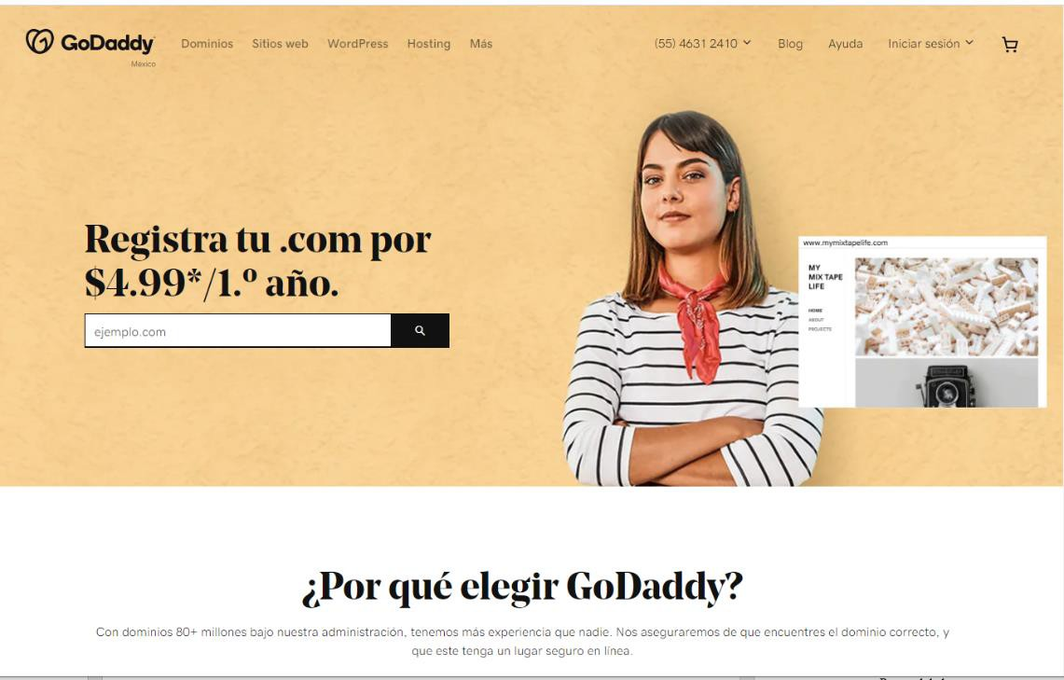

* + El pago del cliente solamente está disponible por medio de transferencia bancaria, por lo cual no se dispone de opciones más factibles para que el cliente pueda hacer el pago y obtener el servicio más rápido, ya que se debe esperar la confirmación por parte de la empresa para realizar la solicitud.
  + El siguiente paso sería comprar el dominio y gestionar el almacenamiento según el plan. Vesta se encarga de la parte del almacenamiento; éste se instala en un servidor de Ubuntu, el cual se accede por la IP y permite crear distintos paquetes con sus respectivas asignaciones de almacenamiento, el dominio comprado y se encarga de crear una base de datos para uso exclusivo del cliente, para que de esta manera el administrador pueda gestionarlo por este medio (imagen de ejemplo, nombres de paquetes generados automáticamente).

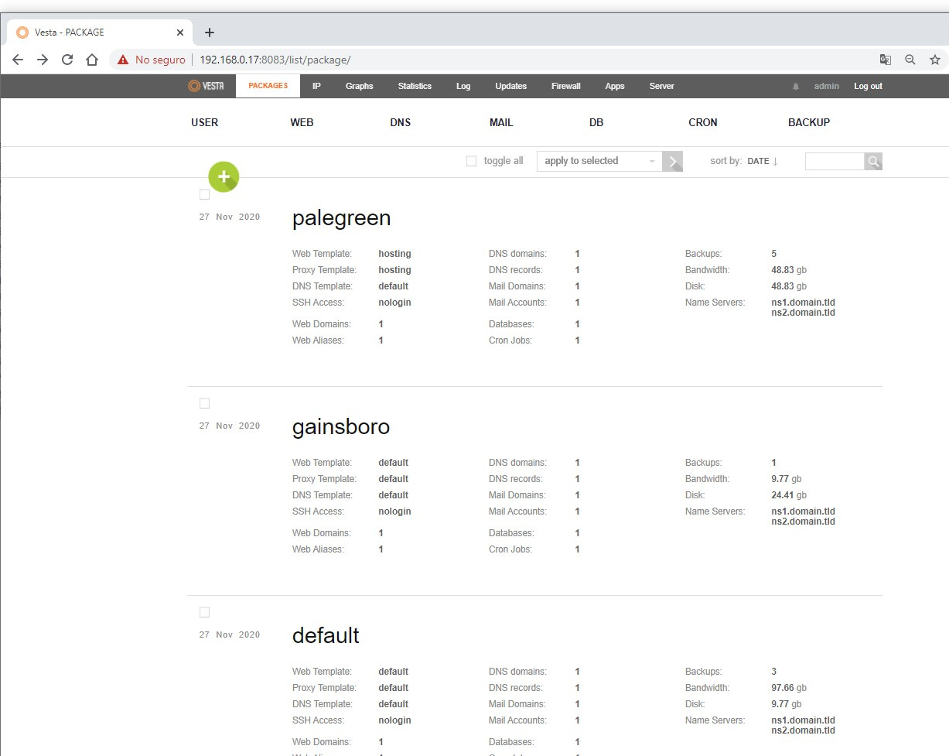

* + - Para la parte de seguridad se usa Cloudflare, agregando el sitio comprado y por medio de un plan ya adquirido por el administrador.

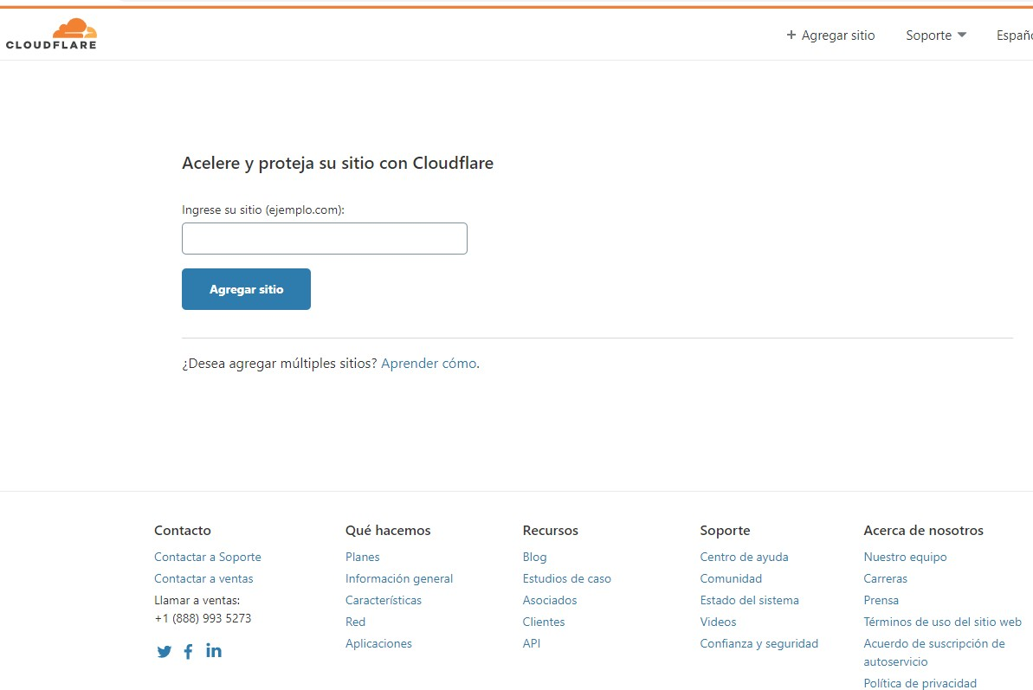

* + - Una vez agregado le pedirá un plan; la empresa ya cuenta con uno por lo que se procede a habilitar las características en el dominio.

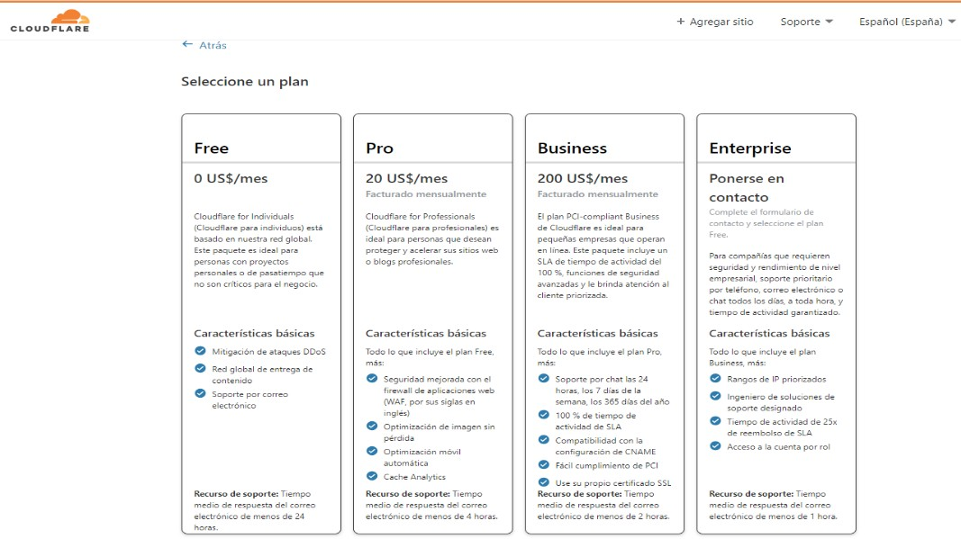

* + - De esta manera quedarían registrados los dominios en Cloudflare (las imágenes utilizadas son de ejemplo).

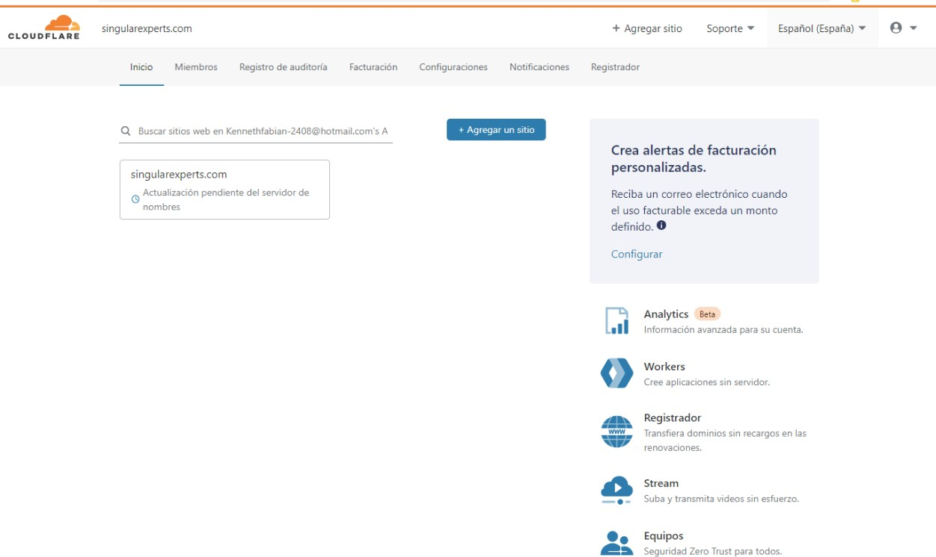

## Diagnóstico técnico

### Servidor

En la parte técnica se utiliza una distribución de Ubuntu Server 18.04 LTS el cual se usa mediante Docker (herramienta de virtualización) permitiendo un uso óptimo del espacio e instalación rápida y este se encuentra en servidores en la nube permitiendo que funcione las 24 horas del día.

### Servidores de base de datos

La base de datos se encuentra alojada en el mismo servidor de Ubuntu Server. Se utiliza MySQL debido a su facilidad y rápida instalación en el servidor de la empresa ya que es conocida por trabajar en entornos de Linux y PHP (Lenguaje utilizado para el proyecto) a diferencia de SQL Server que se usa generalmente en entornos de Windows para la gestión de datos de los usuarios. La pagina Hostinger (2020) nos comparte esta información:

Algo que se ha convertido en una de las características de MySQL es su popularidad dentro de los startups. Debido a que es de código abierto y gratuito, los

desarrolladores pueden comenzar fácilmente con MySQL y modificar su código en la rara instancia que puedan necesitar. MySQL se usa generalmente junto con PHP y Apache Web Server, además de una distribución de Linux, lo que ha llevado al famoso acrónimo LAMP (Linux, Apache, MySQL, PHP).

### Metodologías de desarrollo de software

La metodología utilizada por la compañía para sus proyectos es ágil orientada en Scrum ya que permite el desarrollo de los proyectos con avances y reuniones más seguidos e implementar cambios para obtener mejores resultados con el cliente. En este proyecto se utilizará la metodología cascada.

## Diagnóstico de percepción

### Actividades realizadas

Las actividades realizadas para la recolección de datos en la empresa EightMatter fueron principalmente reuniones y entrevistas virtuales con los encargados de realizar las tareas de los paquetes de hosting.

### Evaluación de actividades

Se realizaron reuniones para recopilar los requerimientos, y a partir de ellos desarrollar un prototipo que permitiera ver como se vería el proyecto y realizar cambios de no verse satisfecha la empresa acorde a lo que estipulara, esto con el fin de cumplir las necesidades de esta e implementar el proyecto con el menor margen de error.

### Determinación de brechas

Se detallará la situación actual, brechas y la situación que se desea por parte de la compañía mediante la información brinda.

|  |  |  |
| --- | --- | --- |
| **Situación actual.** | **Brecha.** | **Situación deseada.** |
| Las tareas por parte de la empresa para las solicitudes de los planes son manuales. | Se requiere automatizar las tareas para disminuir el tiempo requerido y de  espera por parte del cliente. | Implementar funciones que permitan automatizar las tareas por parte del  cliente. |
| Pagos mediante transferencia y espera de confirmación. | Se requiere una pasarela de pago. | Implementar una pasarela  de pago que ofrezca seguridad. |
| La página web no interactúa con el cliente, principalmente da a conocer los servicios de  la compañía. | Se requiere cambios de diseño. | Sustituir el diseño actual con uno nuevo que coincida con las funciones  que se van a implementar. |

*Tabla 5 Determinación de brechas. Fuente: elaboración propia.*

# 

# Capítulo 5: Propuesta del proyecto

En este capítulo se detallarán los requerimientos funcionales y no funciones recolectados a partir de la información brindada por la empresa, explicando su tarea dentro del proyecto a desarrollar, así como los casos de usos y las personas que van a interactuar con éste.

## Requerimientos

Se detallarán los requerimientos solicitados para el funcionamiento de la página web:

### Identificación de autores

* + - Usuario (Cliente).

### Identificación de los requerimientos

#### Requerimientos funcionales

A continuación, se muestran los requerimientos funcionales de la aplicación a desarrollar:

|  |  |
| --- | --- |
| **Prioridad.** | **Descripción.** |
| Alta. | El requerimiento es vital para el desarrollo de la aplicación, no requiere de ningún otro requerimiento previo para desarrollarse. |
| Media. | El requerimiento es importante para el desarrollo, sin embargo, puede no desarrollarse de inmediato porque depende de que otro requerimiento se realice primero. |
| Baja. | El requerimiento no tiene tanta importancia para el desarrollo y es una funcionalidad adicional que podría hacerse hasta que todo el desarrollo principal esté realizado. |

|  |  |
| --- | --- |
| **RF-01:** | **Iniciar sesión.** |
| Objetivo: | Permitir al usuario tener acceso a la página mediante la  información solicitada. |
| Descripción: | La página web le solicitada digitar su correo y contraseña para  ingresar. |
| Prioridad: | Alta. |

|  |  |
| --- | --- |
| **RF-02:** | **Cerrar sesión.** |
| Objetivo: | Salir de la página web. |
| Descripción: | Cerrará la sesión actual del usuario mediante su respectivo  botón. |
| Prioridad: | Alta. |

|  |  |
| --- | --- |
| **RF-03:** | **Reenviar contraseña.** |
| Objetivo: | Enviar información de acceso. |
| Descripción: | Se le enviara al correo registrado la contraseña para acceder a la  página. |
| Prioridad: | Alta. |

|  |  |
| --- | --- |
| **RF-04:** | **Registrar usuario.** |
| Objetivo: | Registrar al usuario a la base de datos. |
| Descripción: | Se requiere que el usuario se registre para poder acceder a la  página web mediante la información requerida. |
| Prioridad: | Alta. |

|  |  |
| --- | --- |
| **RF-05:** | **Restaurar contraseña.** |
| Objetivo: | Reestablecer la contraseña de acceso del usuario. |
| Descripción: | El usuario podrá cambiar la contraseña en caso de no recordarla mediante la opción disponible y llenando los datos solicitados:  correo electrónico. |
| Prioridad: | Alta. |

|  |  |
| --- | --- |
| **RF-06:** | **Buscar dominio.** |
| Objetivo: | Buscar si el dominio solicitado está disponible. |
| Descripción: | Se requiere que el dominio que van a comprar esté disponible  primero, por lo que el buscador ayudara en esta solicitud. |
| Prioridad: | Alta. |

|  |  |
| --- | --- |
| **RF-07:** | **Registrar dominio.** |
| Objetivo: | Registrar el dominio disponible. |
| Descripción: | Ya establecido el dominio se procede a registrarlo para su  posterior uso. |
| Prioridad: | Alta. |

|  |  |
| --- | --- |
| **RF-08:** | **Pasarela de pago.** |
| Objetivo: | Integrar la pasarela de pago de PayPal. |
| Descripción: | Su uso se efectuará para la cancelación del plan solicitado por el  usuario. |
| Prioridad: | Alta. |

|  |  |
| --- | --- |
| **RF-09:** | **Pago a Dynadot.** |
| Objetivo: | Comprar el dominio en Dynadot. |
| Descripción: | Internamente se comprará el dominio que solicito el usuario  mediante la API brindada por la compañía Dynadot. |
| Prioridad: | Alta. |

|  |  |
| --- | --- |
| **RF-10:** | **Sección de pagos del usuario.** |
| Objetivo: | Visualizar los pagos realizados por el usuario. |
| Descripción: | El usuario va a tener una pestaña para ver los pagos efectuados  de los planes que solicito. |
| Prioridad: | Alta. |

|  |  |
| --- | --- |
| **RF-11:** | **Asignación de almacenamiento.** |
| Objetivo: | Establecer el almacenamiento disponible para el usuario. |
| Descripción: | Cada plan ofrece una cantidad diferente de almacenamiento para para su uso. Se asignará automáticamente el espacio en el servidor de la empresa una vez efectuado el pago según el plan  seleccionado. |
| Prioridad: | Alta. |

|  |  |
| --- | --- |
| **RF-12:** | **Asignar base de datos.** |
| Objetivo: | Creación de una base de datos. |
| Descripción: | Se creará una base de datos automáticamente para el uso del  cliente para todos los planes y limitado a solo 1. |
| Prioridad: | Media. |

|  |  |
| --- | --- |
| **RF-13:** | **Formulario de información.** |
| Objetivo: | Integrar un formulario. |
| Descripción: | Su uso será para el usuario si requiere más información deberá ir a la sección correspondiente y llenar los campos requeridos para que le llegue la información a la empresa y poder contactarlo  luego. |

|  |  |
| --- | --- |
| Prioridad: | Media. |

|  |  |
| --- | --- |
| **RF-14:** | **Realizar pagos mensuales.** |
| Objetivo: | Poder pagar meses por adelantado. |
| Descripción: | Permitir al usuario realizar pagos por adelantado de los  productos que adquirió. |
| Prioridad: | Media. |

#### Requerimientos no funcionales

A continuación, se muestran los requerimientos no funcionales de la aplicación a desarrollar.

|  |  |
| --- | --- |
| **RNF-01:** | **Seguridad de información.** |
| Objetivo: | Asegurar la información del usuario. |
| Descripción: | Proteger los datos y pagos que se hayan registrado en la página  web. |
| Prioridad: | Alta. |

### Requerimientos formales

|  |  |  |  |  |  |
| --- | --- | --- | --- | --- | --- |
| **ID del Requerimiento:** | **RF-01 Iniciar sesión.** | | | | |
| **Creado por:** | Kenneth Gutierrez I. | **Modificado por:** | |  | |
| **Fecha Creación:** | 20-01-2020 | **Ult. Actualización:** | | |  |
| **Módulo:** | Usuarios. | | | | |
| **Actores:** | Usuario. | | | | |
| **Objetivo:** | Permitir al usuario tener acceso a la página mediante la información solicitada. | | | | |
| **Descripción:** | La página web le solicitada digitar su nombre de usuario y contraseña para ingresar. | | | | |
| **Importancia/Prior idad:** | **Alta.** | | | | |
| **Elementos de entrada de datos:** | El sistema debe solicitar la siguiente información: | | | | |
|  | *Nombre:* | | *Descripción:* | | |
| Nombre de usuario. | | Campo requerido para iniciar sesión. | | |
| Contraseña. | | Contraseña requerida para iniciar sesión. | | |
| **Elementos de resultados de datos:** | El sistema debe desplegar la siguiente información: | | | | |
|  | Página del menú del cliente. | | | | |
| **Restricciones y supuestos:** | Tener una cuenta previamente registrada. | | | | |
| **Validado por:** |  | | | | |
| **Comentarios:** |  | | | | |

*Tabla 6 RF-01 Iniciar sesión. Fuente: elaboración propia.*

|  |  |  |  |  |
| --- | --- | --- | --- | --- |
| ***ID del Requerimiento:*** | **RF-02 Cerrar sesión.** | | | |
| **Creado por:** | Kenneth Gutierrez I. | **Modificado por:** |  | |
| **Fecha Creación:** | 20-01-2020 | **Ult. Actualización:** | |  |
| **Módulo:** | Usuarios. | | | |
| **Actores:** | Usuario. | | | |
| **Objetivo:** | Salir de la página web. | | | |

|  |  |
| --- | --- |
| **Descripción:** | Cerrará la sesión actual del usuario mediante su respectivo botón. |
| **Importancia/Prior idad:** | **Alta.** |
| **Elementos de entrada de datos:** | El sistema debe solicitar la siguiente información: |
|  | No aplica. |
| **Elementos de resultados de datos:** | El sistema debe desplegar la siguiente información: |
|  | Inicio de la página. |
| **Restricciones y supuestos:** | Tener iniciada una sesión. |
| **Validado por:** |  |
| **Comentarios:** | Esta acción elimina todas las variables de sesión creadas por medio de PHP. Ejemplo =$_SESSION[‘ValidarIngreso’]. |

*Tabla 7 RF-02 Cerrar sesión. Fuente: elaboración propia.*

|  |  |  |  |  |  |
| --- | --- | --- | --- | --- | --- |
| ***ID del Requerimiento:*** | **RF-03 Reenviar contraseña.** | | | | |
| **Creado por:** | Kenneth Gutierrez I. | **Modificado por:** | |  | |
| **Fecha Creación:** | 20-01-2020 | **Ult. Actualización:** | | |  |
| **Módulo:** | Usuarios. | | | | |
| **Actores:** | Usuario. | | | | |
| **Objetivo:** | Enviar contraseña de acceso al usuario cuando se registra. | | | | |
| **Descripción:** | Se le enviara al correo registrado la contraseña para acceder a la página. | | | | |
| **Importancia/Prior idad:** | **Alta.** | | | | |
| **Elementos de entrada de datos:** | El sistema debe solicitar la siguiente información: | | | | |
|  | *Nombre:* | | *Descripción:* | | |
| Correo. | | Campo requerido para iniciar sesión. | | |
| Contraseña. | | Contraseña requerida para iniciar sesión. | | |
| **Elementos de resultados de datos:** | El sistema debe desplegar la siguiente información: | | | | |

|  |  |  |
| --- | --- | --- |
|  | *Nombre:* | *Descripción:* |
| Mensaje. | Mensaje exitoso confirmando el envió de la contraseña al correo. |
| **Restricciones y supuestos:** |  | |
| **Validado por:** |  | |
| **Comentarios:** | Esta acción se realiza al registrarse. | |

*Tabla 8 RF-03 Reenviar contraseña. Fuente: elaboración propia.*

|  |  |  |  |  |  |  |
| --- | --- | --- | --- | --- | --- | --- |
| ***ID del Requerimiento:*** | **RF-04 Registrar usuario.** | | | | | |
| **Creado por:** | Kenneth Gutierrez I. | **Modificado por:** | | |  | |
| **Fecha Creación:** | 20-01-2020 | **Ult. Actualización:** | | | |  |
| **Módulo:** | Usuarios. | | | | | |
| **Actores:** | Usuario. | | | | | |
| **Objetivo:** | Registrar al usuario a la base de datos. | | | | | |
| **Descripción:** | Se requiere que el usuario se registre para poder acceder a la página web mediante la información requerida. | | | | | |
| **Importancia/Prio ridad:** | **Alta.** | | | | | |
| **Elementos de entrada de datos:** | El sistema debe solicitar la siguiente información: | | | | | |
|  | *Nombre:* | | *Descripción:* | | | |
| Nombre de usuario. | | Campo requerido para iniciar sesión. | | | |
| Nombre. | | Nombre de la persona a registrar. | | | |
| Apellido. | | Apellido de la persona a registrar. | | | |
| Correo. | | Correo de la persona a registrar. | | | |
| Contraseña. | | Contraseña requerida para iniciar sesión. | | | |
| **Elementos de resultados de datos:** | El sistema debe desplegar la siguiente información: | | | | | |
|  | *Nombre:* | | | *Descripción:* | | |
| Mensaje. | | | Mensaje exitoso/negativo del registro. | | |
| **Restricciones y supuestos:** |  | | | | | |

|  |  |
| --- | --- |
| **Validado por:** |  |
| **Comentarios:** |  |

*Tabla 9 RF-04 Registrar usuario. Fuente: elaboración propia.*

|  |  |  |  |  |  |
| --- | --- | --- | --- | --- | --- |
| **ID del Requerimiento:** | **RF-05 Restaurar contraseña.** | | | | |
| **Creado por:** | Kenneth Gutierrez I. | **Modificado por:** | |  | |
| **Fecha Creación:** | 20-01-2020 | **Ult. Actualización:** | | |  |
| **Módulo:** | Usuarios. | | | | |
| **Actores:** | Usuario. | | | | |
| **Objetivo:** | Reestablecer la contraseña de acceso del usuario. | | | | |
| **Descripción:** | El usuario podrá cambiar la contraseña en caso de no recordarla mediante la opción disponible y llenando los datos solicitados: correo electrónico. | | | | |
| **Importancia/Priori dad:** | **Alta** | | | | |
| **Elementos de entrada de datos:** | El sistema debe solicitar la siguiente información: | | | | |
|  | *Nombre:* | | *Descripción:* | | |
| Correo. | | Campo requerido para enviar contraseña. | | |
| **Elementos de resultados de datos:** | El sistema debe desplegar la siguiente información: | | | | |
|  | *Nombre:* | | *Descripción:* | | |
| Mensaje. | | Confirma el envió de la contraseña al correo registrado. | | |
| **Restricciones y supuestos:** | Tener una cuenta previamente registrada. | | | | |
| **Validado por:** |  | | | | |
| **Comentarios:** |  | | | | |

*Tabla 10 RF-05 Restaurar contraseña. Fuente: elaboración propia.*

|  |  |  |  |  |
| --- | --- | --- | --- | --- |
| **ID del Requerimiento:** | **RF-06 Buscar dominio.** | | | |
| **Creado por:** | Kenneth Gutierrez I. | **Modificado por:** |  | |
| **Fecha Creación:** | 20-01-2020 | **Ult. Actualización:** | |  |

|  |  |  |
| --- | --- | --- |
| **Módulo:** | Dominio. | |
| **Actores:** | Usuario. | |
| **Objetivo:** | Buscar si el dominio solicitado está disponible. | |
| **Descripción:** | Se requiere que el dominio que van a comprar esté disponible primero, por lo que el buscador ayudara en esta solicitud. | |
| **Importancia/Prior idad:** | **Alta.** | |
| **Elementos de entrada de datos:** | El sistema debe solicitar la siguiente información: | |
|  | *Nombre:* | *Descripción:* |
| Dominio. | Campo requerido para la búsqueda. |
| **Elementos de resultados de datos:** | El sistema debe desplegar la siguiente información. | |
|  | *Nombre:* | *Descripción:* |
| Dominio. | Confirma si está disponible o no. |
| **Restricciones y supuestos:** | Tener una cuenta previamente registrada. | |
| **Validado por:** |  | |
| **Comentarios:** |  | |

*Tabla 11 RF-06 Buscar dominio. Fuente: elaboración propia.*

|  |  |  |  |  |
| --- | --- | --- | --- | --- |
| **ID del Requerimiento:** | **RF-07 Registrar dominio.** | | | |
| **Creado por:** | Kenneth Gutierrez I. | **Modificado por:** |  | |
| **Fecha Creación:** | 20-01-2020 | **Ult. Actualización:** | |  |
| **Módulo:** | Dominio. | | | |
| **Actores:** | Usuario. | | | |
| **Objetivo:** | Registrar el dominio disponible. | | | |
| **Descripción:** | Una vez establecido si el dominio está disponible, se procede a registrarlo para su posterior uso. | | | |
| **Importancia/Priori dad:** | **Alta.** | | | |
| **Elementos de entrada de datos:** | El sistema debe solicitar la siguiente información: | | | |

|  |  |  |
| --- | --- | --- |
|  | *Nombre:* | *Descripción:* |
| Dominio. | Campo requerido para el registro. |
| **Elementos de resultados de datos:** | El sistema debe desplegar la siguiente información: | |
|  | *Nombre:* | *Descripción:* |
| Dominio. | Dominio para comprar. |
| Precio. | Precio del dominio. |
| **Restricciones y supuestos:** | * Tener una cuenta previamente registrada. * Buscar un dominio disponible. | |
| **Validado por:** |  | |
| **Comentarios:** |  | |

*Tabla 12 RF-07 Registrar dominio. Fuente: elaboración propia.*

|  |  |  |  |  |  |  |
| --- | --- | --- | --- | --- | --- | --- |
| ***ID del Requerimiento:*** | **RF-08 Integrar la pasarela de pago de PayPal.** | | | | | |
| **Creado por:** | Kenneth Gutierrez I. | **Modificado por:** | | |  | |
| **Fecha Creación:** | 20-01-2020. | **Ult. Actualización:** | | | |  |
| **Módulo:** | Pago. | | | | | |
| **Actores:** | Usuario. | | | | | |
| **Objetivo:** | Integrar la pasarela de pago de PayPal. | | | | | |
| **Descripción:** | Su uso se efectuará para la cancelación del plan solicitado por el usuario o compra de dominios individuales. | | | | | |
| **Importancia/Prior idad:** | **Alta.** | | | | | |
| **Elementos de entrada de datos:** | El sistema debe solicitar la siguiente información: | | | | | |
|  | *Nombre:* | | *Descripción:* | | | |
| Correo. | | Correo de la persona en PayPal. | | | |
| Contraseña. | | Contraseña de la persona en PayPal sesión. | | | |
| **Elementos de resultados de datos:** | El sistema debe desplegar la siguiente información: | | | | | |
|  | *Nombre:* | | | *Descripción:* | | |
| Mensaje. | | | Mensaje exitoso/negativo del pago efectuado. | | |

|  |  |
| --- | --- |
| **Restricciones y supuestos:** | Tener una cuenta en PayPal y en la página web de EightMatter. |
| **Validado por:** |  |
| **Comentarios:** |  |

*Tabla 13 RF-08 Integrar la pasarela de pago de PayPal. Fuente: elaboración propia.*

|  |  |  |  |  |  |
| --- | --- | --- | --- | --- | --- |
| ***ID del Requerimiento:*** | **RF-09 Pago a Dynadot.** | | | | |
| **Creado por:** | Kenneth Gutierrez I. | **Modificado por:** | |  | |
| **Fecha Creación:** | 20-01-2020 | **Ult. Actualización:** | | |  |
| **Módulo:** | Usuarios. | | | | |
| **Actores:** | Usuario. | | | | |
| **Objetivo:** | Comprar el dominio en Dynadot. | | | | |
| **Descripción:** | Internamente se comprará el dominio que solicito el usuario mediante la API brindada por la compañía Dynadot. | | | | |
| **Importancia/Prior idad:** | **Alta.** | | | | |
| **Elementos de entrada de datos:** | El sistema debe solicitar la siguiente información: | | | | |
|  | *Nombre:* | | *Descripción:* | | |
| Dominio. | | Dominio disponible en Dynadot. | | |
| **Elementos de resultados de datos:** | El sistema debe desplegar la siguiente información: | | | | |
|  | No aplica. | | | | |
| **Restricciones y supuestos:** | El pago en PayPal debe ser aceptado. | | | | |
| **Validado por:** |  | | | | |
| **Comentarios:** |  | | | | |

*Tabla 14 RF-09 Pago a Dynadot.*

*Fuente: elaboración propia.*

|  |  |  |  |  |
| --- | --- | --- | --- | --- |
| ***ID del Requerimiento:*** | **RF-10 Sección de pagos del usuario.** | | | |
| **Creado por:** | Kenneth Gutierrez I. | **Modificado por:** |  | |
| **Fecha Creación:** | 20-01-2020 | **Ult. Actualización:** | |  |
| **Módulo:** | Usuarios. | | | |

|  |  |  |
| --- | --- | --- |
| **Actores:** | Usuario. | |
| **Objetivo:** | Visualizar los pagos realizados por el usuario. | |
| **Descripción:** | El usuario va a tener una pestaña para ver los pagos efectuados de los planes que solicito. | |
| **Importancia/Prior idad:** | **Alta.** | |
| **Elementos de entrada de datos:** | El sistema debe solicitar la siguiente información: | |
|  | No aplica. | |
| **Elementos de resultados de datos:** | El sistema debe desplegar la siguiente información: | |
|  | *Nombre:* | *Descripción:* |
| Detalle. | Dominio comprado. |
| Monto. | Monto pagado por el dominio. |
| Fecha. | Fecha del pago efectuado. |
| **Restricciones y supuestos:** | Tener dominios comprados. | |
| **Validado por:** |  | |
| **Comentarios:** |  | |

*Tabla 15 RF-10 Sección de pagos del usuario. Fuente: elaboración propia.*

|  |  |  |  |  |
| --- | --- | --- | --- | --- |
| ***ID del Requerimiento:*** | **RF-11 Asignación de almacenamiento.** | | | |
| **Creado por:** | Kenneth Gutierrez I. | **Modificado por:** |  | |
| **Fecha Creación:** | 20-01-2020 | **Ult. Actualización:** | |  |
| **Módulo:** | Usuarios. | | | |
| **Actores:** | Usuario. | | | |
| **Objetivo:** | Establecer el almacenamiento disponible para el usuario. | | | |
| **Descripción:** | Cada plan ofrece una cantidad diferente de almacenamiento para para su uso. Se asignará automáticamente el espacio en el servidor de la empresa una vez efectuado el pago según el plan seleccionado. | | | |
| **Importancia/Priori dad:** | **Alta.** | | | |

|  |  |  |
| --- | --- | --- |
| **Elementos de entrada de datos:** | El sistema debe solicitar la siguiente información: | |
|  | *Nombre:* | *Descripción:* |
| Nombre de paquete. | Determinará cuanto espacio va a tener disponible según el nombre del paquete. |
| **Elementos de resultados de datos:** | El sistema debe desplegar la siguiente información: | |
|  | No aplica. | |
| **Restricciones y supuestos:** | Tener iniciada una sesión y haber escogido un plan. | |
| **Validado por:** |  | |
| **Comentarios:** | Esta acción se realiza a la hora de la efectuarse la compra. | |

*Tabla 16 RF-11 Asignación de almacenamiento. Fuente: elaboración propia.*

|  |  |  |  |  |  |
| --- | --- | --- | --- | --- | --- |
| ***ID del Requerimiento:*** | **RF-12 Asignar base de datos.** | | | | |
| **Creado por:** | Kenneth Gutierrez I. | **Modificado por:** | |  | |
| **Fecha Creación:** | 20-01-2020 | **Ult. Actualización:** | | |  |
| **Módulo:** | Usuarios. | | | | |
| **Actores:** | Usuario. | | | | |
| **Objetivo:** | Creación de una base de datos. | | | | |
| **Descripción:** | Se creará una base de datos automáticamente para el uso del cliente para todos los planes y limitado a solo 1. | | | | |
| **Importancia/Prior idad:** | **Alta.** | | | | |
| **Elementos de entrada de datos:** | El sistema debe solicitar la siguiente información: | | | | |
|  | *Nombre:* | | *Descripción:* | | |
| Nombre de usuario. | | Nombre de usuario en Vesta registrado. | | |
| **Elementos de resultados de datos:** | El sistema debe desplegar la siguiente información: | | | | |
|  | No aplica. | | | | |
| **Restricciones y supuestos:** |  | | | | |
| **Validado por:** |  | | | | |

|  |  |
| --- | --- |
| **Comentarios:** |  |

*Tabla 17 Asignar base de datos.*

*Fuente: elaboración propia.*

|  |  |  |  |  |  |
| --- | --- | --- | --- | --- | --- |
| ***ID del Requerimiento:*** | **RF-13 Formulario de información.** | | | | |
| **Creado por:** | Kenneth Gutierrez I. | **Modificado por:** | |  | |
| **Fecha Creación:** | 20-01-2020 | **Ult. Actualización:** | | |  |
| **Módulo:** | Usuarios. | | | | |
| **Actores:** | Usuario. | | | | |
| **Objetivo:** | Integrar un formulario. | | | | |
| **Descripción:** | Su uso será para el usuario si requiere más información deberá ir a la sección correspondiente y llenar los campos requeridos para que le llegue la información a la empresa y poder contactarlo luego. | | | | |
| **Importancia/Priori dad:** | **Alta.** | | | | |
| **Elementos de entrada de datos:** | El sistema debe solicitar la siguiente información: | | | | |
|  | *Nombre:* | | *Descripción:* | | |
| Mensaje. | | Consulta que desea enviar a la empresa. | | |
| **Elementos de resultados de datos:** | El sistema debe desplegar la siguiente información: | | | | |
|  | No aplica. | | | | |
| **Restricciones y supuestos:** |  | | | | |
| **Validado por:** |  | | | | |
| **Comentarios:** | Esta acción puede ser realizada sin necesidad de iniciar sesión. | | | | |

*Tabla 18 RF-13 Formulario de información. Fuente: elaboración propia.*

|  |  |  |  |  |
| --- | --- | --- | --- | --- |
| ***ID del Requerimiento:*** | **RF-14 Realizar pagos mensuales.** | | | |
| **Creado por:** | Kenneth Gutierrez I. | **Modificado por:** |  | |
| **Fecha Creación:** | 20-01-2020 | **Ult. Actualización:** | |  |
| **Módulo:** | Usuarios. | | | |
| **Actores:** | Usuario. | | | |
| **Objetivo:** | Poder pagar meses por adelantado. | | | |

|  |  |  |
| --- | --- | --- |
| **Descripción:** | Permitir al usuario realizar pagos por adelantado de los productos que adquirió. | |
| **Importancia/Priori dad:** | **Alta.** | |
| **Elementos de entrada de datos:** | El sistema debe solicitar la siguiente información: | |
|  | *Nombre:* | *Descripción:* |
| Dominio. | Dominio que desea renovar. |
| **Elementos de resultados de datos:** | El sistema debe desplegar la siguiente información: | |
|  | No aplica. | |
| **Restricciones y supuestos:** | Tener un dominio registrado. | |
| **Validado por:** |  | |
| **Comentarios:** |  | |

*Tabla 19 RF-14 Realizar pagos mensuales. Fuente: elaboración propia.*

### Casos de uso

A continuación, se mostrarán los distintos casos de uso de las funciones desarrolladas en el proyecto.

|  |  |  |  |  |
| --- | --- | --- | --- | --- |
| **ID del caso de uso:** | **CU-01 Buscar dominio.** | | | |
| **Creado por:** | Kenneth Gutierrez  Isaza. | **Modificado por:** |  | |
| **Fecha Creación:** | 15/12/2020 | **Ult. Actualización:** | | 17/12/2020 |
| **Módulo:** | Principal – Dominio. | | | |
| **Fuentes:** | Reuniones. | | | |
| **Actores:** | Usuario final de la aplicación. | | | |
| **Objetivo:** | Buscar si el dominio solicitado está disponible. | | | |
| **Requerimientos**  **asociados:** | **RF- 06 - Buscar dominio.** | | | |
| **Descripción:** | La página deberá permitir al usuario buscar el dominio que desea registrar. | | | |
| **Importancia/Priori**  **dad:** | **Alta.** | | | |

|  |  |
| --- | --- |
| **Precondiciones:** | Estar registrado e iniciar sesión en la página. |
| **Postcondiciones:** |  |
| **Flujo principal:** | |
| 1. **Iniciar sesión.** 2. **Selecciona un plan.** 3. **Digita el nombre que desea buscar.** 4. **Aparece un mensaje si está disponible o no. 5- Caso de uso finaliza.** | |
| **Flujo alterno:** | |
| **1- En caso de saltarse este paso de búsqueda no va a dejarlo registrar.** | |
| **Notas u observaciones:** | |

*Tabla 20 CU-01 Buscar dominio. Fuente: elaboración propia.*

|  |  |  |  |  |
| --- | --- | --- | --- | --- |
| **ID del caso de uso:** | **CU-02 Registrar dominio.** | | | |
| **Creado por:** | Kenneth Gutierrez  Isaza. | **Modificado por:** |  | |
| **Fecha Creación:** | 15/12/2020 | **Ult. Actualización:** | | 17/12/2020 |
| **Módulo:** | Principal – Dominio. | | | |
| **Fuentes:** | Reuniones. | | | |
| **Actores:** | Usuario final de la aplicación. | | | |
| **Objetivo:** | Registrar el dominio disponible. | | | |
| **Requerimientos**  **asociados:** | **RF- 07 - Registrar dominio.** | | | |
| **Descripción:** | La página deberá permitir al usuario dejar registrar el dominio una vez procesado el pago. | | | |
| **Importancia/Priori**  **dad:** | **Alta.** | | | |
| **Precondiciones:** | Estar registrado, iniciar sesión en la página y buscar el dominio. | | | |
| **Postcondiciones:** |  | | | |
| **Flujo principal:** | | | | |
| 1. **Dominio disponible en la búsqueda.** 2. **Presionar botón registrar dominio.** | | | | |

|  |
| --- |
| 1. **Llenar datos de pago.** 2. **Caso de uso finaliza.** |
| **Flujo alterno:** |
|  |
| **Notas u observaciones:** |

*Tabla 21 CU-02 Registrar dominio. Fuente: elaboración propia.*

|  |  |  |  |  |
| --- | --- | --- | --- | --- |
| **ID del caso de uso:** | **CU-03 Realizar pago.** | | | |
| **Creado por:** | Kenneth Gutierrez  Isaza. | **Modificado por:** |  | |
| **Fecha Creación:** | 15/12/2020 | **Ult. Actualización:** | | 17/12/2020 |
| **Módulo:** | Principal – Dominio. | | | |
| **Fuentes:** | Reuniones. | | | |
| **Actores:** | Usuario final de la aplicación. | | | |
| **Objetivo:** | Realizar la compra del dominio solicitado por el usuario. | | | |
| **Requerimientos**  **asociados:** | **RF - 08 Pasarela de pago, RF- 09 Pago a Dynadot.** | | | |
| **Descripción:** | Se comprará el dominio internamente mediante PayPal. | | | |
| **Importancia/Priori**  **dad:** | **Alta.** | | | |
| **Precondiciones:** | Tener cuenta en PayPal. | | | |
| **Postcondiciones:** |  | | | |
| **Flujo principal:** | | | | |
| **1- Darle al botón de PayPal. 2- Iniciar sesión en PayPal.**  **3- Escoger el método que tenga registrado en PayPal. 4- Efectuar el pago.**  **5- Caso de uso finaliza.** | | | | |
| **Flujo alterno:** | | | | |
|  | | | | |
| **Notas u observaciones:** | | | | |

*Tabla 22 CU-03 Realizar pago. Fuente: elaboración propia.*

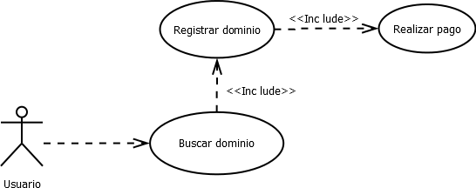

*Ilustración 3 Diagrama de caso de uso gestión del dominio.*

*Fuente: elaboración propia*.

|  |  |  |  |  |
| --- | --- | --- | --- | --- |
| **ID del caso de uso:** | **CU-04 Iniciar sesión.** | | | |
| **Creado por:** | Kenneth Gutierrez  Isaza. | **Modificado por:** |  | |
| **Fecha Creación:** | 15/12/2020 | **Ult. Actualización:** | | 17/12/2020 |
| **Módulo:** | Principal – Usuario. | | | |
| **Fuentes:** | Reuniones. | | | |
| **Actores:** | Usuario final de la aplicación. | | | |
| **Objetivo:** | Permitir al usuario tener acceso a la página mediante la información solicitada. | | | |
| **Requerimientos**  **asociados:** | **RF - 01 Iniciar sesión.** | | | |
| **Descripción:** | Iniciar sesión en la página para hacer uso de las opciones disponibles. | | | |
| **Importancia/Priori**  **dad:** | **Alta.** | | | |
| **Precondiciones:** | Tener una cuenta registrada. | | | |
| **Postcondiciones:** |  | | | |
| **Flujo principal:** | | | | |
| 1. **Darle a la opción de iniciar sesión.** 2. **Llenar los campos de correo y contraseña. 3- Caso de uso finaliza.** | | | | |
| **Flujo alterno:** | | | | |
| 1. **El usuario no ingresa el correo.**    * **La página muestra un mensaje “Completa este campo”.** | | | | |

|  |
| --- |
| * **Fin de caso de uso.**  1. **El usuario no ingresa la contraseña.**    * **La página muestra un mensaje “Completa este campo”.**    * **Fin del caso de uso.** 2. **El correo o contraseña son erróneos.**    * **La página muestra un mensaje “El usuario o contraseña son incorrectos, por favor verifique la información”.**    * **Fin del caso de uso.** |
| **Notas u observaciones:** |

*Tabla 23 CU-04 Iniciar sesión. Fuente: elaboración propia.*

|  |  |  |  |  |
| --- | --- | --- | --- | --- |
| **ID del caso de uso:** | **CU-05 Registrar usuario.** | | | |
| **Creado por:** | Kenneth Gutierrez  Isaza. | **Modificado por:** |  | |
| **Fecha Creación:** | 15/12/2020 | **Ult. Actualización:** | | 17/12/2020 |
| **Módulo:** | Principal – Usuario. | | | |
| **Fuentes:** | Reuniones. | | | |
| **Actores:** | Usuario final de la aplicación. | | | |
| **Objetivo:** | Registrar al usuario a la base de datos. | | | |
| **Requerimientos**  **asociados:** | **RF - 04 Registrar usuario.** | | | |
| **Descripción:** | Permitir al usuario registrarse para acceder a los servicios de la empresa. | | | |
| **Importancia/Priori**  **dad:** | **Alta.** | | | |
| **Precondiciones:** |  | | | |
| **Postcondiciones:** |  | | | |
| **Flujo principal:** | | | | |
| 1. **Darle a la opción de registrarse.** 2. **Llenar los campos solicitados: nombre de usuario, nombre completo, apellido completo, correo electrónico, contraseña y confirmar contraseña.** 3. **Darle al botón crear cuenta.** | | | | |

|  |
| --- |
| **4- Caso de uso finaliza.** |
| **Flujo alterno:** |
| 1. **El usuario no ingresa el correo/nombre/apellido/contraseña/confirmar contraseña.**    * **La página muestra un mensaje “Completa este campo” en el campo vacío.**    * **Fin de caso de uso.** 2. **Los campos contraseña no coinciden.**    * **La página muestra un mensaje “Los campos contraseña no coinciden, por favor revíselos”.**    * **Fin del caso de uso.** 3. **La contraseña no cumple con las siguientes restricciones: tener al menos 1 letra,1 número y ser mayor a 8 dígitos.**    * **La página muestra un mensaje “La contraseña debe tener al menos 1 letra, 1 número y mínimo de 8 dígitos”.**    * **Fin del caso de uso.** 4. **El usuario ingresa un carácter especial en los campos nombre, apellido, contraseña, confirmar contraseña.**    * **La página muestra un mensaje “Solo se permite el uso de caracteres especiales en el correo, por favor revise”.**    * **Fin del caso de uso.** |
| **Notas u observaciones:** |

*Tabla 24 CU-05 Registrar usuario. Fuente: elaboración propia.*

|  |  |  |  |  |
| --- | --- | --- | --- | --- |
| **ID del caso de uso:** | **CU-06 Reestablecer contraseña.** | | | |
| **Creado por:** | Kenneth Gutierrez  Isaza. | **Modificado por:** |  | |
| **Fecha Creación:** | 15/12/2020 | **Ult. Actualización:** | | 17/12/2020 |
| **Módulo:** | Principal – Usuario. | | | |
| **Fuentes:** | Reuniones. | | | |
| **Actores:** | Usuario final de la aplicación. | | | |
| **Objetivo:** | Reestablecer la contraseña de acceso del usuario. | | | |
| **Requerimientos** | **RF - 05 Restaurar contraseña.** | | | |

|  |  |
| --- | --- |
| **asociados:** |  |
| **Descripción:** | Permitir al usuario reestablecer su contraseña si no se acuerda cual era mediante el correo que registro. |
| **Importancia/Priori**  **dad:** | **Alta.** |
| **Precondiciones:** | Tener una cuenta registrada. |
| **Postcondiciones:** |  |
| **Flujo principal:** | |
| 1. **Darle a la opción de reestablecer contraseña.** 2. **Llenar los campos solicitados: correo electrónico. 3- Darle al botón reestablecer.**   **4- Revisar correo con nueva contraseña. 5- Ingresar con la nueva contraseña.**   1. **La página le pedirá digitar una nueva mediante los campos solicitados: contraseña y digitarla nuevamente.** 2. **Presionar el botón confirmar contraseña. 8- Caso de uso finaliza.** | |
| **Flujo alterno:** | |
| 1. **El usuario no ingresa el correo.**    * **La página muestra un mensaje “Completa este campo”.**    * **Fin de caso de uso.** 2. **El usuario ingresa un correo no registrado.**    * **La página muestra un mensaje “El correo digitado no se encuentra registrado”.**    * **Fin del caso de uso.** 3. **El usuario ingresa datos distintos en los campos de contraseñas.**    * **La página muestra un mensaje “Los campos de contraseña no coinciden, por favor vuelva a digitarla”.**    * **Fin del caso de uso.** | |
| **Notas u observaciones:** | |

*Tabla 25 CU-06 Reestablecer contraseña. Fuente: elaboración propia.*

|  |  |  |  |  |
| --- | --- | --- | --- | --- |
| **ID del caso de uso:** | **CU-07 Enviar formulario.** | | | |
| **Creado por:** | Kenneth Gutierrez I. | **Modificado por:** |  | |
| **Fecha Creación:** | 30/12/2020 | **Ult. Actualización:** | | 01/12/2021 |
| **Módulo:** | Principal – Usuario. | | | |
| **Fuentes:** | Reuniones. | | | |
| **Actores:** | Usuario final de la aplicación. | | | |
| **Objetivo:** | Enviar información de contacto para la empresa. | | | |
| **Requerimientos**  **asociados:** | **RF - 13 Formulario de información.** | | | |
| **Descripción:** | Permitir al usuario pedir información por medio de un formulario llenando los campos requeridos para contactarlo. | | | |
| **Importancia/Priori**  **dad:** | **Alta.** | | | |
| **Precondiciones:** |  | | | |
| **Postcondiciones:** |  | | | |
| **Flujo principal:** | | | | |
| 1. **Darle a la opción de contáctenos** 2. **Llenar los campos solicitados: nombre completo, correo electrónico y mensaje.** 3. **Darle al botón enviar. 4- Caso de uso finaliza.** | | | | |
| **Flujo alterno:** | | | | |
| 1. **El usuario no ingresa el correo.**    * **La página muestra un mensaje “Completa este campo”.**    * **Fin de caso de uso.** 2. **El usuario no ingresa un nombre completo.**    * **La página muestra un mensaje “Completa este campo”.**    * **Fin de caso de uso.** 3. **El usuario no ingresa un mensaje.**    * **La página muestra un mensaje “Completa este campo”.**    * **Fin de caso de uso.** | | | | |
| **Notas u observaciones:** | | | | |

*Tabla 26 CU-07 Enviar formulario. Fuente: elaboración propia.*

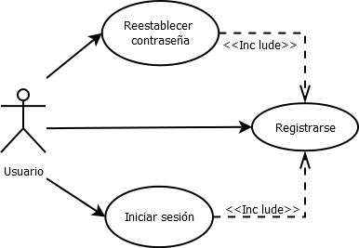

*Ilustración 4 Diagrama de caso de uso de ingreso, registro y restaurar contraseña.*

*Fuente: elaboración propia*.

|  |  |  |  |  |
| --- | --- | --- | --- | --- |
| **ID del caso de uso:** | **CU-08 Pago del producto.** | | | |
| **Creado por:** | Kenneth Gutierrez  Isaza. | **Modificado por:** |  | |
| **Fecha Creación:** | 30/12/2020 | **Ult. Actualización:** | | 01/12/2021 |
| **Módulo:** | Principal – Usuario. | | | |
| **Fuentes:** | Reuniones. | | | |
| **Actores:** | Usuario final de la aplicación. | | | |
| **Objetivo:** | Permitir pagar la mensualidad del producto adquirido. | | | |
| **Requerimientos**  **asociados:** | **RF - 14 Realizar pagos mensuales.** | | | |
| **Descripción:** | Permitir al usuario realizar pagos por adelantado de un dominio o plan adquirido. | | | |
| **Importancia/Priori**  **dad:** | **Alta.** | | | |
| **Precondiciones:** | Iniciar sesión en la página. | | | |
| **Postcondiciones:** |  | | | |
| **Flujo principal:** | | | | |
| 1. **Darle a la opción de productos adquiridos.** 2. **Presionar el botón verde al lado del producto que desea pagar.** 3. **Presionar el botón de PayPal, iniciar sesión y seleccionar el método de** | | | | |

|  |
| --- |
| **pago deseado.**  **4- Caso de uso finaliza.** |
| **Flujo alterno:** |
|  |

*Tabla 27 CU-08 Pago del producto. Fuente: elaboración propia.*

|  |  |  |  |  |
| --- | --- | --- | --- | --- |
| **ID del caso de uso:** | **CU-09 Consultar productos.** | | | |
| **Creado por:** | Kenneth Gutierrez  Isaza. | **Modificado por:** |  | |
| **Fecha Creación:** | 30/12/2020 | **Ult. Actualización:** | | 01/12/2021 |
| **Módulo:** | Principal – Usuario. | | | |
| **Fuentes:** | Reuniones. | | | |
| **Actores:** | Usuario final de la aplicación. | | | |
| **Objetivo:** | Permitir visualizar los productos adquiridos. | | | |
| **Requerimientos**  **asociados:** | **RF - 14 Realizar pagos mensuales.** | | | |
| **Descripción:** | Permitir al usuario ver la lista de dominios o el plan adquirido en una sección de la página. | | | |
| **Importancia/Priori**  **dad:** | **Alta.** | | | |
| **Precondiciones:** | Iniciar sesión en la página. | | | |
| **Postcondiciones:** |  | | | |
| **Flujo principal:** | | | | |
| 1. **Darle a la opción de productos adquiridos.** 2. **Esperar que cargue la lista de productos. 3- Caso de uso finaliza.** | | | | |
| **Flujo alterno:** | | | | |
|  | | | | |

*Tabla 28 CU-09 Consultar productos. Fuente: elaboración propia.*

|  |  |  |  |  |
| --- | --- | --- | --- | --- |
| **ID del caso de uso:** | **CU-10 Consultar pagos.** | | | |
| **Creado por:** | Kenneth Gutierrez  Isaza. | **Modificado por:** |  | |
| **Fecha Creación:** | 30/12/2020 | **Ult. Actualización:** | | 01/12/2021 |
| **Módulo:** | Principal – Usuario. | | | |
| **Fuentes:** | Reuniones. | | | |
| **Actores:** | Usuario final de la aplicación. | | | |
| **Objetivo:** | Permitir visualizar los pagos realizados. | | | |
| **Requerimientos**  **asociados:** | **RF - 14 Realizar pagos mensuales.** | | | |
| **Descripción:** | Permitir al usuario ver la lista de pagos realizados de los productos adquiridos una sección de la página. | | | |
| **Importancia/Priori**  **dad:** | **Alta.** | | | |
| **Precondiciones:** | Iniciar sesión en la página. | | | |
| **Postcondiciones:** |  | | | |
| **Flujo principal:** | | | | |
| 1. **Darle a la opción de pagos.** 2. **Esperar que cargue la lista de pagos. 3- Caso de uso finaliza.** | | | | |
| **Flujo alterno:** | | | | |
|  | | | | |

*Tabla 29 CU-10 Consultar pagos. Fuente: elaboración propia.*

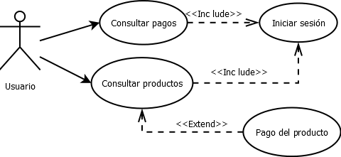

*Ilustración 5 Consultas productos.*

*Fuente: elaboración propia.*

### Diagrama de actividades

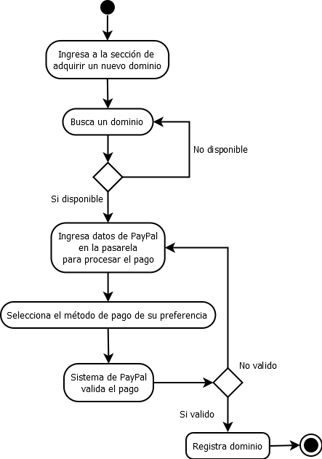

*Ilustración 6 Diagrama de actividades, adquirir dominio.*

*Fuente: elaboración propia*.

### Diagrama de estados

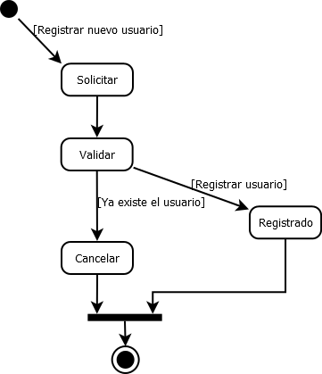

*Ilustración 7 Diagrama de estados Registrar usuario.*

*Fuente: elaboración propia.*

### Diagrama de entidad-relación

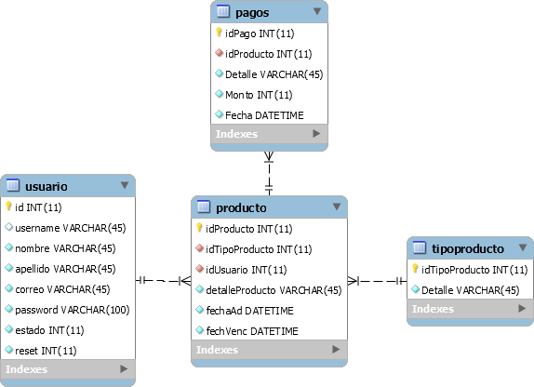

*Ilustración 8 Diagrama de entidad-relación Fuente: elaboración propia.*

### Diccionario de datos

|  |  |  |  |
| --- | --- | --- | --- |
| Tabla | Usuario |  | |
| Campo | Tipo | Tamaño | Descripción |
| id | INT | 11 | Clave única de usuario |
| Last_login | TIMESTAMP |  | Ultimo Registro de inicio sesión |
| superuser | BOOLEAN | True/False | Valida si el usuario es súper usuario o no |
| username | VARCHAR | 150 | Nombre de usuario |
| First_nombre | VARCHAR | 150 | Nombre de la persona |
| Last_name | VARCHAR | 150 | Apellido de la persona |
| email | VARCHAR | 245 | Correo de la persona |
| password | VARCHAR | 128 | Contraseña de la persona |
| staff | BOOLEAN | True/False | Valida el usuario y si es parte del grupo que contiene los accesos a nivel interno. |
| Active | BOOLEAN | True/False | Valida si el usuario está activo o no. |
| Data_Joined | DATETIME |  | Registra la fecha en la que se unio por primera vez. |

*Tabla 30 Diccionario de datos: usuario. Fuente: elaboración propia.*

|  |  |  |  |
| --- | --- | --- | --- |
| Tabla | Producto |  | |
| Campo | Tipo | Tamaño | Descripción |
| idProducto | INT | 11 | Clave única de producto |
| idTipoProducto | INT | 11 | Clave única de tipo de producto |
| idUsuario | INT | 11 | Clave única de usuario |
| detalleProducto | VARCHAR | 45 | Detalle del dominio adquirido |
| fechaAd | DATETIME |  | Fecha de compra del dominio/plan |
| fechaVenc | DATETIME |  | Fecha de vencimiento del dominio/plan |

*Tabla 31 Diccionario de datos: producto. Fuente: elaboración propia.*

|  |  |  |  |
| --- | --- | --- | --- |
| Tabla | tipoproducto |  | |
| Campo | Tipo | Tamaño | Descripción |
| idTipoProducto | INT | 11 | Clave única de tipo de producto |
| Detalle | VARCHAR | 45 | Detalle del plan (1,2,3) y dominio (4). |

*Tabla 32 Diccionario de datos: tipoproducto. Fuente: elaboración propia.*

|  |  |  |  |
| --- | --- | --- | --- |
| Tabla | pagos |  | |
| Campo | Tipo | Tamaño | Descripción |
| idPago | INT | 11 | Clave única de pago |
| idProducto | VARCHAR | 45 | Clave única de producto |
| Detalle | VARCHAR | 11 | Detalle del pago |
| Monto | INT | 11 | Costo del plan/dominio |
| Fecha | DATETIME |  | Fecha de realización del pago |

*Tabla 33 Diccionario de datos: pagos. Fuente: elaboración propia.*

## Desarrollo

El proyecto se realizó bajo el lenguaje de programación PHP y JavaScript utilizando las siguientes herramientas bajo el modo local:

* Sublime Text v.3.2.2 como editor de código.
* Ubuntu Server 18.04 virtual izado para la instalación de VestaCP que es la encargada de administrar y alojar la aplicación webs.
* Docker, esta herramienta se utilizará a la hora de poner en línea la aplicación quitando la necesita de utilizar XAMPP ya que va a permitir iniciar la aplicación con los archivos que necesite.

Principalmente se buscaba automatizar procesos de registro y pagos. En la parte de registro ahora es posible la creación de cuentas y que el usuario realice pasos que antes eran realizados por parte de la empresa y de manera individual, como iniciar sesión en distintas paginas (CloudFlare,Dynadot y Vesta) para registrar un dominio ,esto ahora es posible de forma automática a la hora de escoger un dominio y pagarlo se registra en las paginas usadas automáticamente para gestionarlo y además en Vesta se crea una base de datos para cada usuario y se asigna un paquete el cual define el almacenamiento que va tener disponible el usuario. Para los pagos se usaba anteriormente transferencias bancarias, ahora es posible realizar el pago por medio de PayPal y gestionar la mensualidad del dominio, ya sea que el usuario no quiera seguir pagando se suspenderá automáticamente, hasta que lo renueve.

### Inicio de la página

Se cambio el diseño de página en la totalidad para la implementación de funciones requeridas por la empresa.

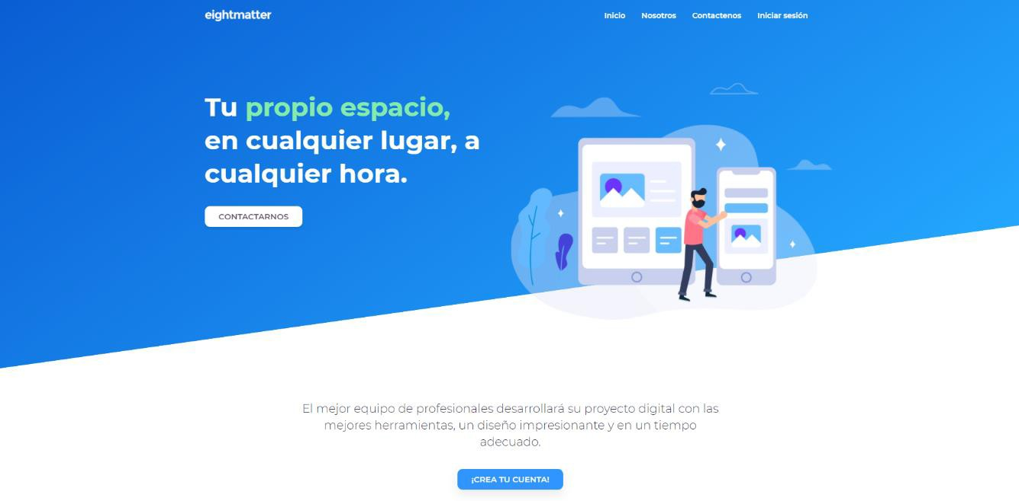

*Ilustración 9 Inicio de la página. Fuente: elaboración propia*.

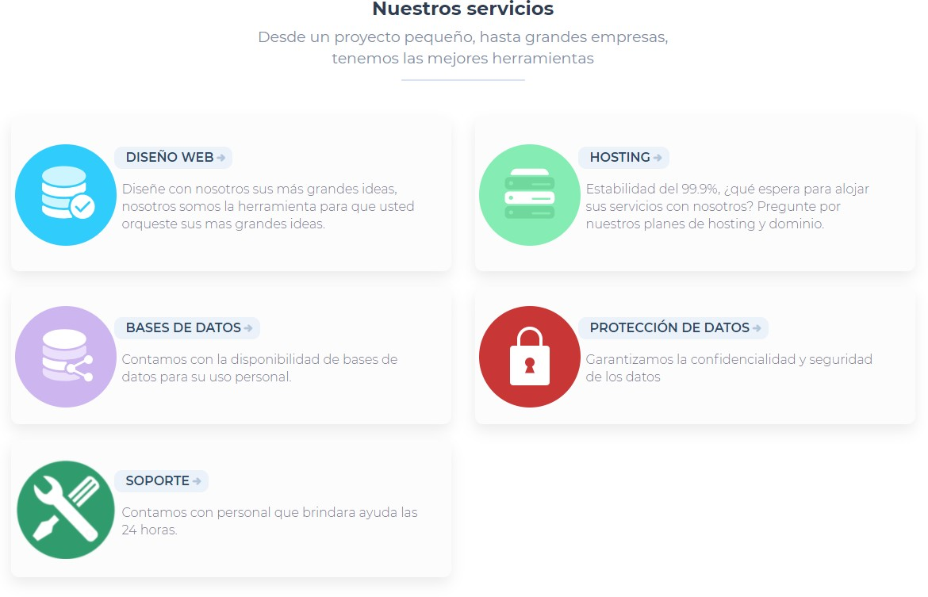

*Ilustración 10 Detalles página. Fuente: elaboración propia*.

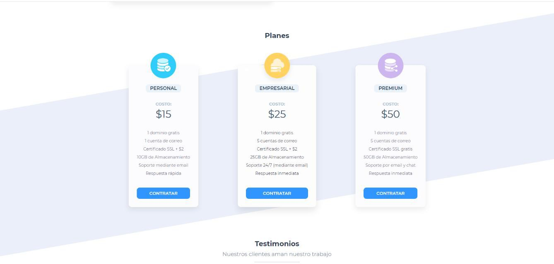

*Ilustración 11 Planes.*

*Fuente: elaboración propia*.

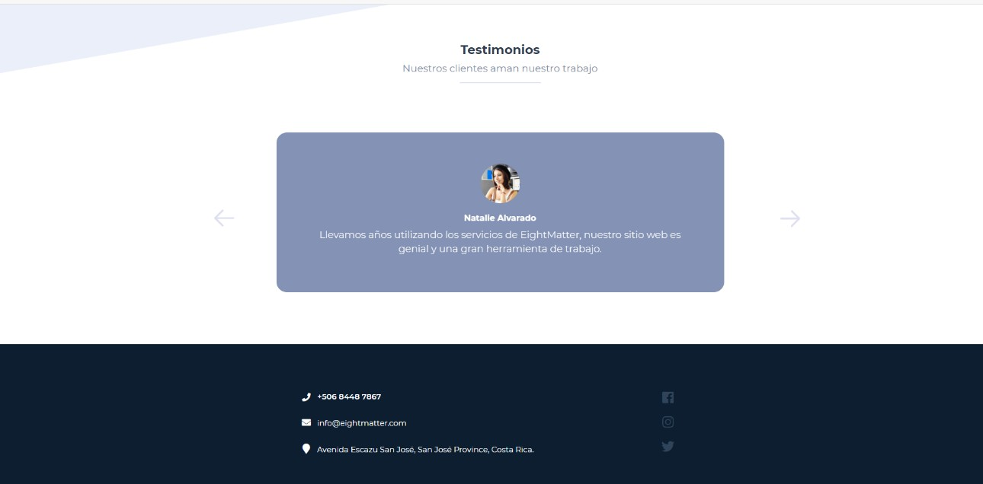

*Ilustración 12 Referencias página.*

*Fuente: elaboración propia*.

### Registrar

La siguiente imagen muestras los campos requeridos para lograr registrarse con sus respectivos validarse como:

* + - Si el nombre de usuario ya está en uso no lo va a dejar registrarse.
    - Si el correo ya está en uso no lo va a dejar registrarse.
    - Si la contraseña no coincide en los 2 campos no lo va a dejar registrarse.

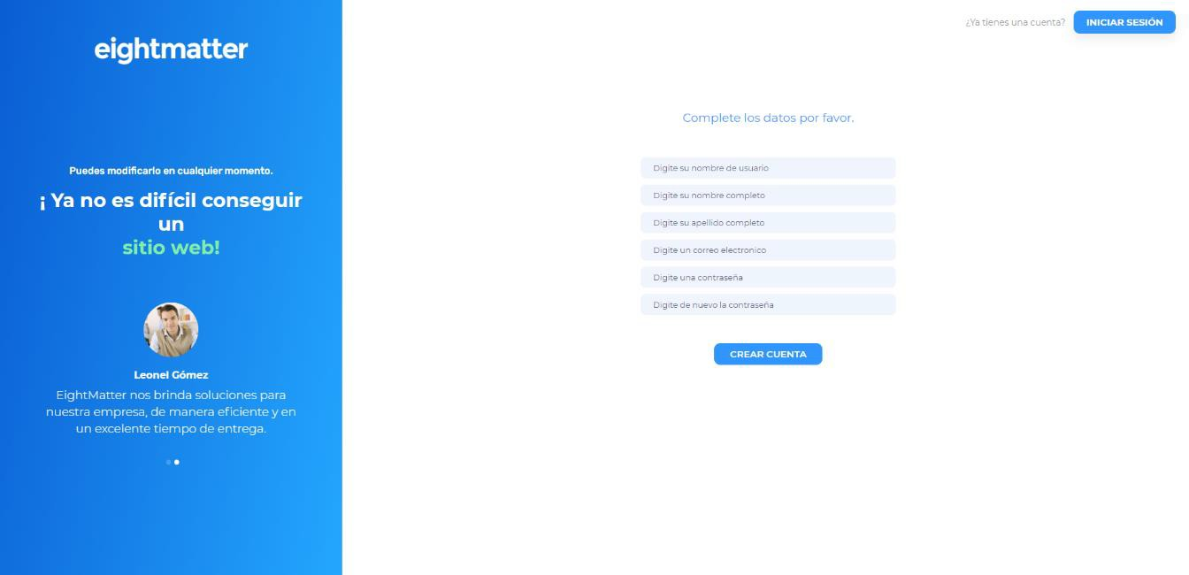

*Ilustración 13 Registrar usuario. Fuente: elaboración propia*.

### Iniciar sesión

Le va a pedir que digite su nombre de usuario/correo y contraseña. Requiere haberse registrado previamente.

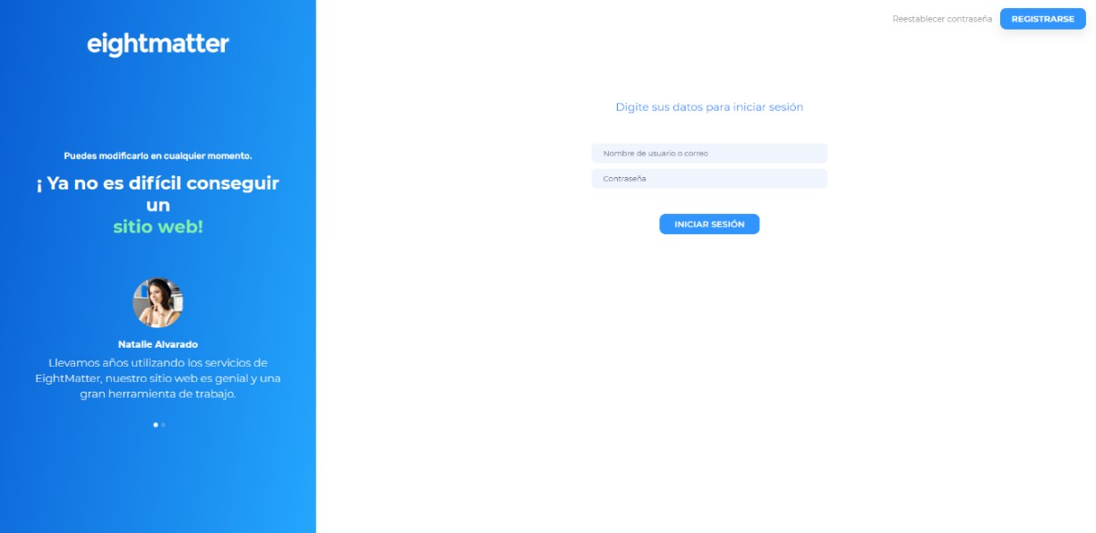

*Ilustración 14 Iniciar sesión. Fuente: elaboración propia*.

### Inicio por primera vez

Le va a pedir al usuario que seleccione un plan para registrar.

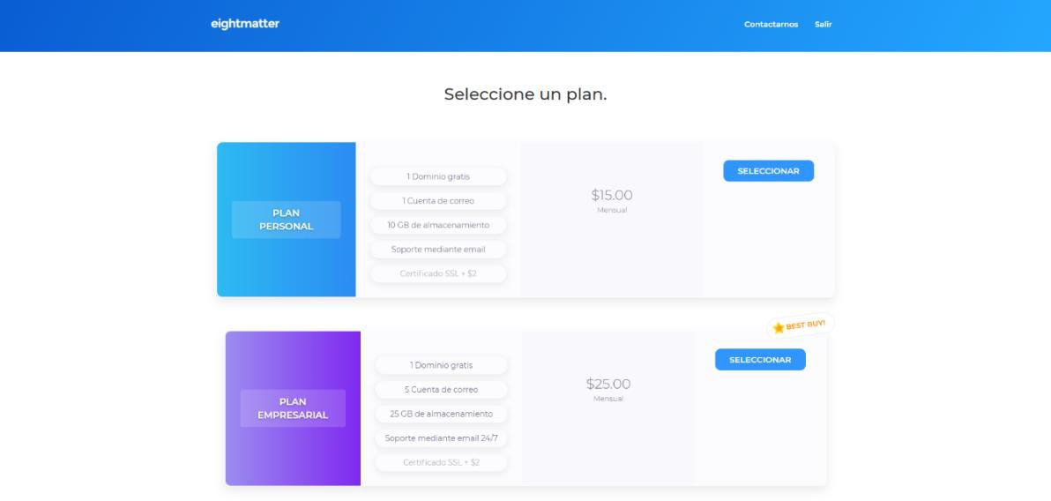

*Ilustración 15 Selección plan parte 1.*

*Fuente: elaboración propia*.

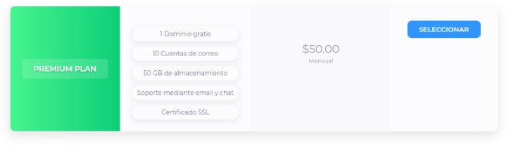

*Ilustración 16 Selección página parte 2.*

*Fuente: elaboración propia*.

Se le pedirá que busque un dominio debido a que los planes ofrecen uno gratuito, en caso de darle registrar sin haber buscado no lo dejara seguir activando un mensaje que le pedirá que realice la acción previamente solicitada para proceder al siguiente paso.

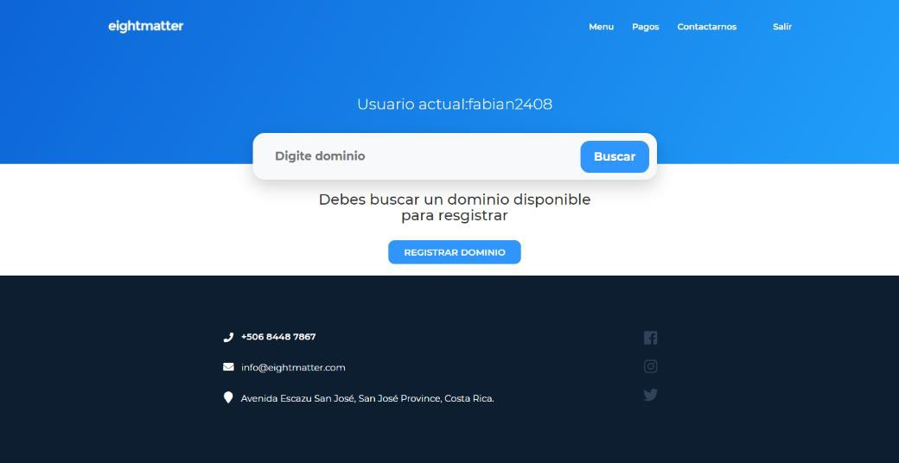

*Ilustración 17 Buscar dominio. Fuente: elaboración propia*.

Una vez digitado el dominio disponible, le aparecerá un mensaje de si desea registrarlo.

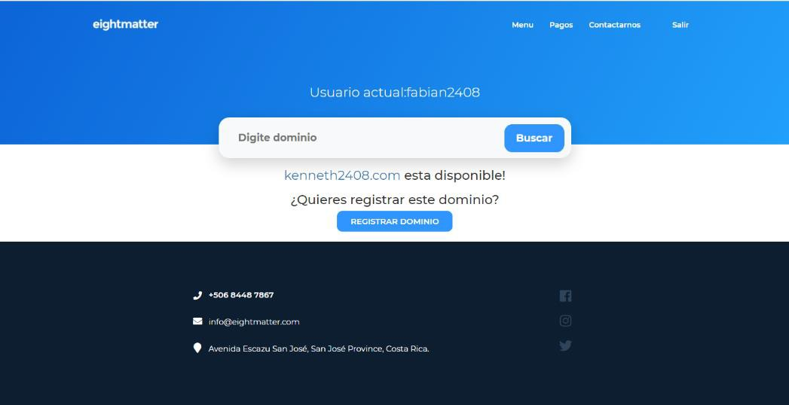

### Pago

*Ilustración 18 Dominio disponible.*

*Fuente: elaboración propia*.

Procederá a pedirle el pago por medio de PayPal.

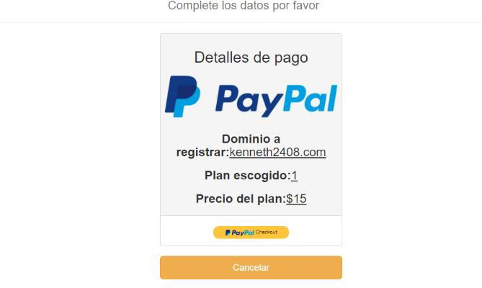

*Ilustración 19 Página de pago. Fuente: elaboración propia*.

Al darle al botón de PayPal le pedirá iniciar sesión para luego proceder a elegir el método registrado en PayPal (La imagen se hizo mediante el modo de prueba).

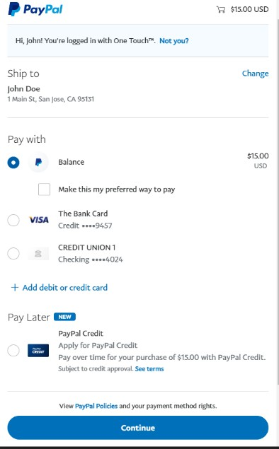

*Ilustración 20 Método de pago PayPal.*

*Fuente: elaboración propia*.

Procederá a validar la información.



*Ilustración 21 Validación de PayPal.*

*Fuente: elaboración propia*.

Una vez registrado el dominio deseado lo mandara al menú donde vera el plan que contrato y una opción de si desea adquirir otro dominio por un costo de $10.

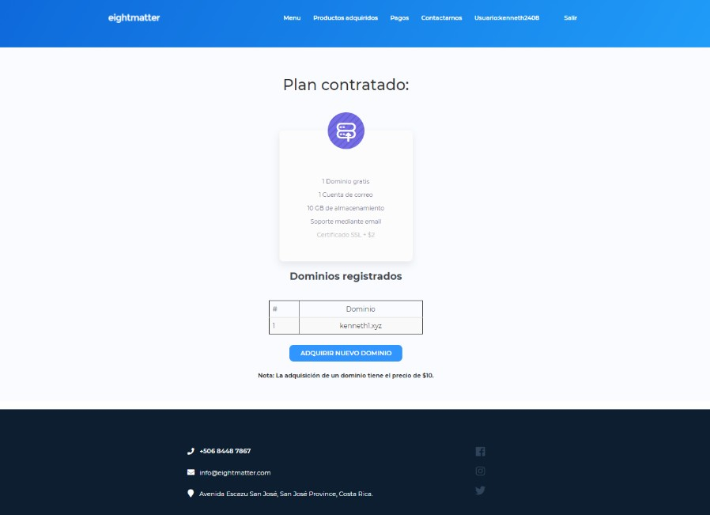

*Ilustración 22 Menú de cliente. Fuente: elaboración propia*.

Para la parte de compra internamente va a registrar el dominio que se compró en Dynadot en Cloudflare sirviendo como un puente entre el usuario y el sitio web.

### Cloudflare

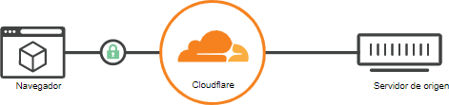

*Ilustración 23 Cloudflare cifrado Fuente: elaboración propia*.

Cifrando datos entre el navegador y Cloudflare

Cuando uno realiza la compra de un dominio estos tienen los DNS de la compaña donde se compró por lo cual otro proceso que se automatizo fue el cambio de DNS apuntando a Cloudflare.

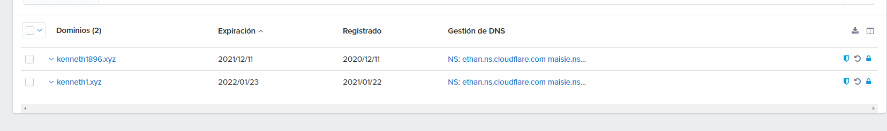

*Ilustración 24 DNS en Dynadot. Fuente: elaboración propia*.

Las DNS son: NS: ethan.ns.cloudflare.com y maisie.ns. cloudflare.com.

En Cloudflare se registran los dominios comprados en la cuenta de la empresa y de la misma manera en cada dominio se registra un DNS que apunta a Vesta donde se alojara el sitio.

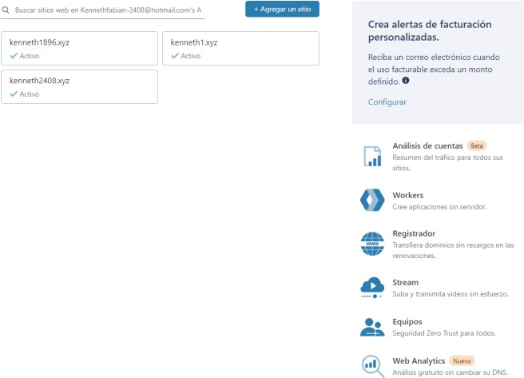

*Ilustración 25 Registro de sitios en Cloudflare.*

*Fuente: elaboración propia*.

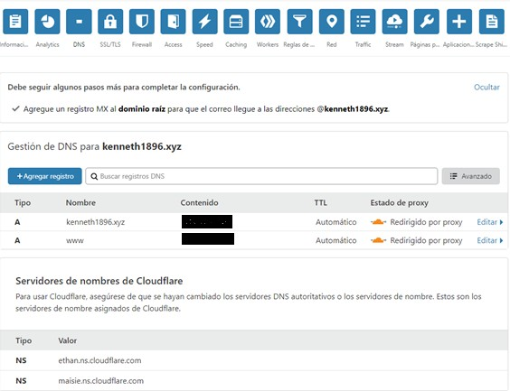

*Ilustración 26 DNS en Cloudflare. Fuente: elaboración propia*.

En contenido se establecerá la IP donde esta Vesta.

### Vesta

En Vesta se registraría el dominio.

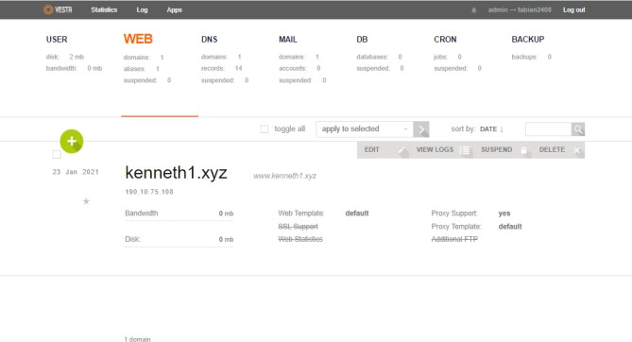

*Ilustración 27 Registro de dominio en Vesta.*

*Fuente: elaboración propia*.

Una vez se registra el dominio tomara unos minutos y el sitio ya estaría alojado.

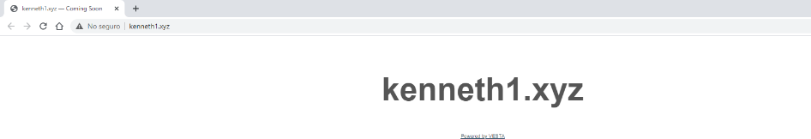

*Ilustración 28 Sitio alojado en Vesta.*

*Fuente: elaboración propia*.

Todo el proceso de registro en las demás paginas se realiza en el momento de adquirir un dominio, al finalizar se envía un correo interno a la empresa para ponerse en contacto con el usuario y discutir el contenido del sitio web.

### Lista de pagos y productos

La página va a contener una parte donde va a poder ver los pagos realizados debido a que los dominios tienen una fecha de vencimiento.

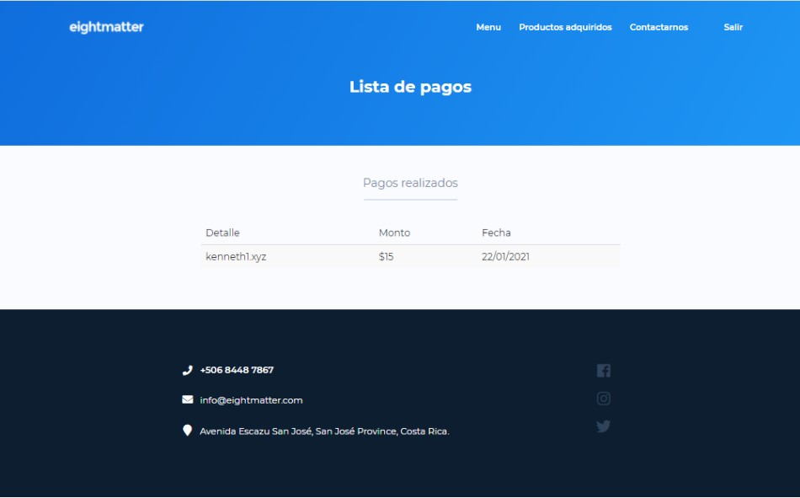

*Ilustración 29 Lista de pagos. Fuente: elaboración propia*.

Va a poder ver una lista de productos en la cual va a tener que ir renovándolos para seguir teniendo acceso a estos mediante el botón verde que lo mandara a PayPal.

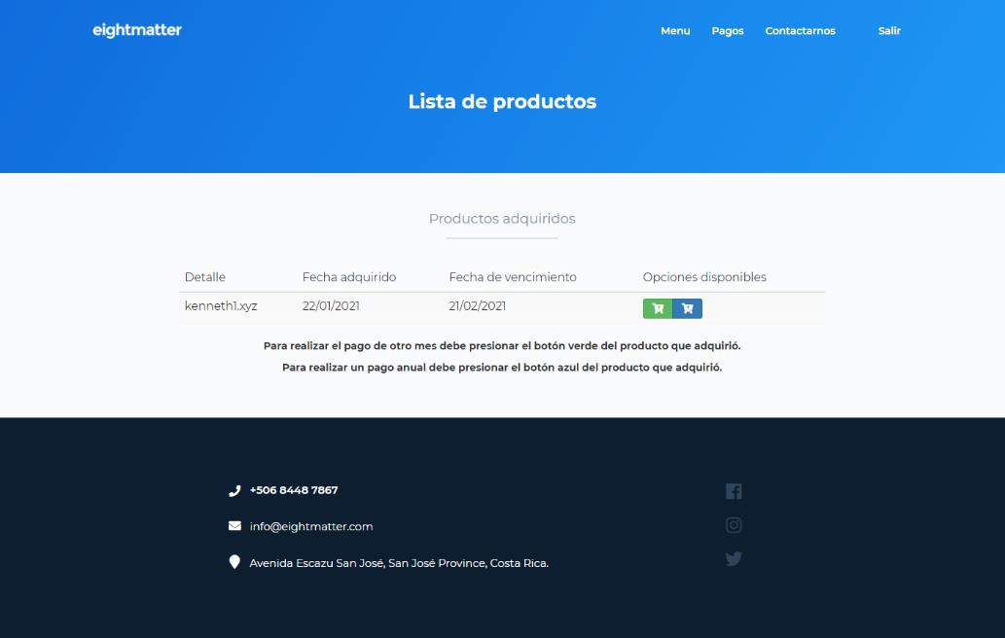

*Ilustración 30 Lista de productos. Fuente: elaboración propia*.

En caso de vencimiento el sitio automáticamente suspenderá el dominio.

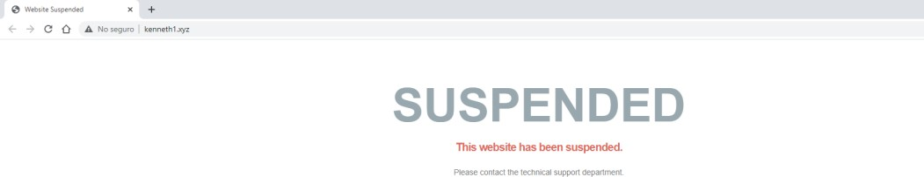

*Ilustración 31 Sitio suspendido. Fuente: elaboración propia*.

También se ofrecerá una sección de contacto y también se visualizarán los otros medios como el número y el correo de la empresa.

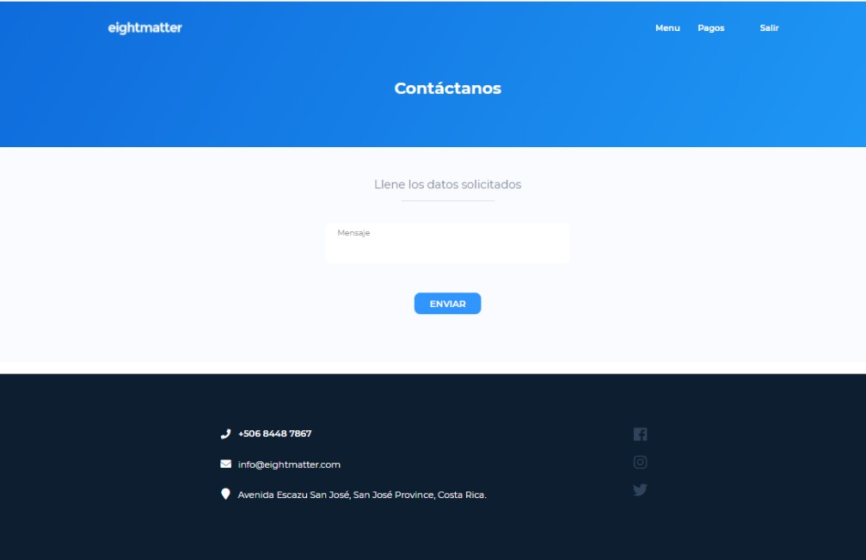

*Ilustración 32 Formulario de contacto.*

*Fuente: elaboración propia*.

### Restauración de contraseña

El usuario va a poder restaurar la contraseña mediante el correo ingresado, llegándole una nueva generada aleatoriamente al correo, en caso de no encontrarlo le mostrara un mensaje.

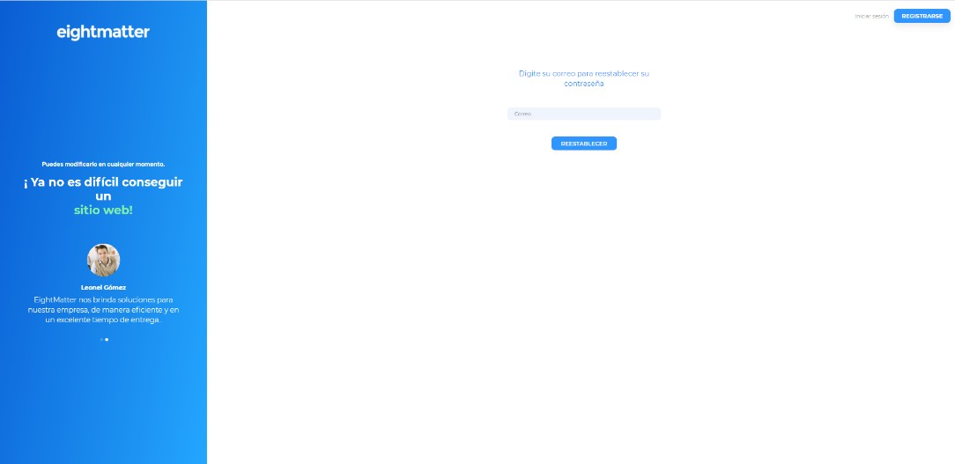

*Ilustración 33 Reestablecer contraseña.*

*Fuente: elaboración propia*.

Le llegara un correo con la nueva contraseña, si el correo digitado esta registrado.

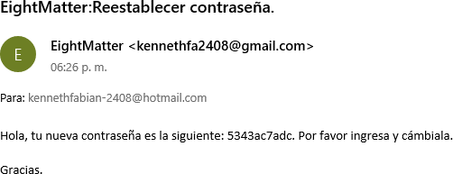

*Ilustración 34 Mensaje de contraseña.*

*Fuente: elaboración propia*.

Al intentar ingresar a la página de nuevo le va a pedir que cambie la contraseña.

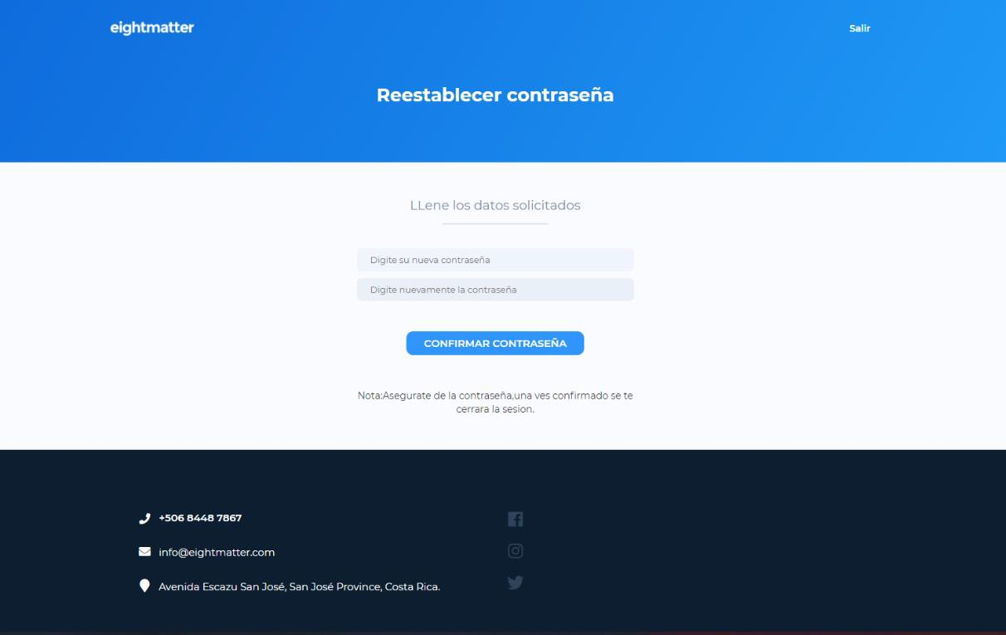

*Ilustración 35 Cambio de contraseña.*

*Fuente: elaboración propia*.

## Pruebas

Se mostrarán los resultados obtenidos de las pruebas realizadas en las funciones que se mostrarán a continuación con el fin de garantizar su buen funcionamiento.

|  |  |
| --- | --- |
| **CP-01:** | Inicio de sesión. |
| **Descripción:** | El usuario debe poder ingresar a la página digitando sus datos una  vez que se registró. |
| **Datos de entrada:** | Correo/nombre de usuario y contraseña. |
| **Pasos:**   * Ingresar la página de inicio de sesión. * Digitar los datos solicitados. * Presionar el botón para iniciar. | |
| **Resultado esperado:** | Dejarlo ingresar al menú principal. |
| **Resultado obtenido:** | Ingreso exitoso. |

*Tabla 34 Caso de prueba 01. Fuente: elaboración propia.*

|  |  |
| --- | --- |
| **CP-02:** | Inicio de sesión erróneo. |
| **Descripción:** | El usuario no debe poder ingresar a la página si digita datos  incorrectos. |
| **Datos de entrada:** | Correo/nombre de usuario y contraseña. |
| **Pasos:**   * Ingresar la página de inicio de sesión. * Digitar datos incorrectos. * Presionar el botón para iniciar. | |
| **Resultado esperado:** | No dejarlo ingresar al menú principal y desplegar un mensaje de  datos incorrectos. |
| **Resultado obtenido:** | Mensaje desplegado correctamente. |

*Tabla 35 Caso de prueba 02. Fuente: elaboración propia.*

La siguiente imagen enseña el resultado del caso de prueba 02 confirmando el resultado.

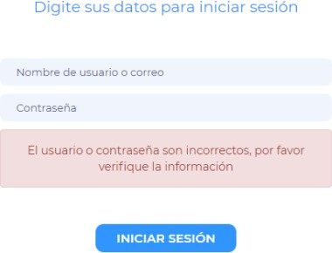

*Ilustración 36 Datos de ingreso incorrectos.*

*Fuente: elaboración propia.*

|  |  |
| --- | --- |
| **CP-03:** | Registro de usuario. |
| **Descripción:** | El usuario debe poder registrarse. |
| **Datos de entrada:** | Nombre de usuario, correo, nombre, apellido y contraseña. |
| **Pasos:**   * Ingresar la página de registro. * Digitar datos solicitados. * Presionar el botón para registrar. | |
| **Resultado esperado:** | Registrar usuario y desplegar mensaje de confirmación. |
| **Resultado obtenido:** | Registro y mensaje desplegado correctamente. |

*Tabla 36 Caso de prueba 03. Fuente: elaboración propia.*

Se puede confirmar con la siguiente imagen el resultado obtenido al momento de realizar el registro.

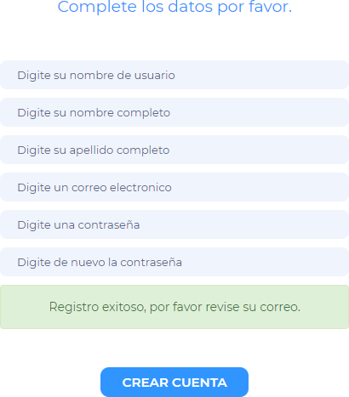

*Ilustración 37 Registro exitoso. Fuente: elaboración propia.*

|  |  |
| --- | --- |
| **CP-04:** | Registro en Cloudflare. |
| **Descripción:** | Se debe registrar el dominio comprado en Cloudflare. |
| **Datos de entrada:** | Dominio. |
| **Pasos:**   * Procesar pago en PayPal. | |
| **Resultado esperado:** | Dominio quede registrado en Cloudflare. |
| **Resultado obtenido:** | Dominio registrado exitosamente. |

*Tabla 37 Caso de prueba 04. Fuente: elaboración propia.*

|  |  |
| --- | --- |
| **CP-05:** | Registro en Vesta. |
| **Descripción:** | Se debe registrar el dominio comprado en el panel de Vesta. |
| **Datos de entrada:** | Dominio y nombre de usuario. |
| **Pasos:**   * Procesar pago en PayPal. | |
| **Resultado esperado:** | Dominio quede registrado en Vesta. |
| **Resultado obtenido:** | Dominio registrado exitosamente. |

*Tabla 38 Caso de prueba 05. Fuente: elaboración propia.*

|  |  |
| --- | --- |
| **CP-06:** | Pasarela de PayPal. |
| **Descripción:** | Procesar pago por la compra del dominio. |
| **Datos de entrada:** | Usuario y contraseña de PayPal. |
| **Pasos:**   * Llenar los datos solicitados. * Procesar pago en PayPal. | |
| **Resultado esperado:** | Completar pago. |
| **Resultado obtenido:** | Pago procesado exitosamente. |

*Tabla 39 Caso de prueba 06. Fuente: elaboración propia.*

|  |  |
| --- | --- |
| **CP-07:** | Suspender dominio. |
| **Descripción:** | Suspender el dominio automáticamente si se llega o pasa la fecha  de vencimiento. |
| **Datos de entrada:** | Fecha. |
| **Pasos:**   * Se realiza automáticamente la verificación al iniciar sesión. | |
| **Resultado esperado:** | Suspensión del dominio. |
| **Resultado obtenido:** | Suspensión exitosa. |

*Tabla 40 Caso de prueba 07. Fuente: elaboración propia.*

En la ilustración 30 se puede ver el resultado que debe salir cuando se suspende el dominio, esto se hace con el fin de no estar pendiente si un usuario pago o no.

|  |  |
| --- | --- |
| **CP-08:** | Renovar mensualidad. |
| **Descripción:** | El usuario debe ser capaz de pagar un mes por adelantado si lo  desea. |
| **Datos de entrada:** | Dominio (El que desea renovar). |
| **Pasos:**   * Seleccionar el dominio. * Presionar el botón para renovar. * Completar la pasarela de PayPal. | |
| **Resultado esperado:** | Aumentar la disponibilidad del dominio por 30 días más. |
| **Resultado obtenido:** | Renovación exitosa. |

*Tabla 41 Caso de prueba 08. Fuente: elaboración propia.*

|  |  |
| --- | --- |
| **CP-09:** | Reestablecer contraseña. |
| **Descripción:** | El usuario debe ser capaz de restaurar la contraseña en caso de no acordarse, se le generará una que será enviada al correo. Esta contraseña temporal le permitirá iniciar sesión, pero lo llevara a  una página donde le pedirá que registre una nueva. |
| **Datos de entrada:** | Correo registrado previamente. |
| **Pasos:**   * Ir a la página de reestablecer contraseña. * Digitar el correo. * Presionar el botón de reestablecer. | |
| **Resultado esperado:** | Confirmar el envió de nueva contraseña al correo. |
| **Resultado obtenido:** | Envió confirmado. |

*Tabla 42 Caso de prueba 09. Fuente: elaboración propia.*

Resultado esperado del caso de prueba 09.

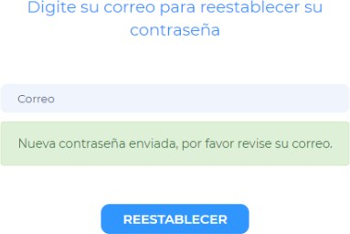

*Ilustración 38 Envió de contraseña.*

*Fuente: elaboración propia.*

# Capítulo 6: Conclusiones y recomendaciones

## Conclusiones

Se llego a las siguientes conclusiones durante el desarrollo del proyecto:

* + Los requerimientos se recolectaron por medio de entrevistas y reuniones virtuales, así como observaciones del proceso que manejan para la gestión de los dominios y los pagos.
  + Los casos de usos y diagramas UML realizados permitieron ver de manera mas clara el comportamiento de las funciones desarrolladas para el portal web.
  + El lenguaje PHP facilitó el desarrollo del proyecto debido a que va dirigido a la creación de páginas web y permite trabajar con HTML la parte de diseño y de JavaScript, las cuales permitieron implementar la pasarela de PayPal.
  + El portal web cumple con el objetivo de reestructurar los procesos actuales sobre los servicios de hosting de la empresa EightMatter, ya que se automatizan varios pasos que se debían realizar antes para atender la solicitud del usuario.

## Recomendaciones

A continuación, se listarán las recomendaciones que debe tener en cuenta la empresa EightMatter, principalmente para el soporte y mantenimiento de la aplicación que fue desarrollada:

* + El código del proyecto se puede optimizar en el futuro, para un mayor entendimiento y reutilización por parte de la empresa.
  + Realizar periódicamente copias de seguridad de la base de datos, con el fin de tener un respaldo en caso de un imprevisto.
  + Se recomienda en un futuro implementar alguna funcionalidad para permitir al usuario subir los archivos de su sitio sin necesidad de que el personal intervenga; por motivos de seguridad no se desarrolló en este proyecto debido a que se tenía que dar acceso al servidor y se tienen que supervisar los archivos que piensa alojar el usuario.
  + Implementar más métodos de pago aparte de PayPal que garanticen la seguridad de los datos del usuario y no se vean limitados a solo un medio para el pago.

# Bibliografía

¿Qué es un gestor de datos y para qué sirve? (9 de mayo de 2019). Obtenido de PowerData: https://blog.powerdata.es/el-valor-de-la-gestion-de-datos/que-es-un-gestor-de-datos-y-para- que-sirve

Abellán, A. (5 de marzo de 2020). Scrum: qué es y cómo funciona esta metodología.

Obtenido de we are marketing: https:/[/www.we](http://www.wearemarketing.com/es/blog/metodologia-scrum-que-es-y-como-)a[remarketing.com/es/blog/metodologia-scrum-que-es-y-como-](http://www.wearemarketing.com/es/blog/metodologia-scrum-que-es-y-como-) funciona.html

Alonso, R. (24 de abril de 2020). ¿Qué es un dominio en Internet? Obtenido de miposicionamientoweb: https://miposicionamientoweb.es/que-es-un-dominio/

Amazon. (s.f.). ¿Qué es Docker? Obtenido de Amazon: https://aws.amazon.com/es/docker/ Ciclo de vida de un sistema de información: fases y componentes. (7 de junio de 2019).

Obtenido de PowerData: https://blog.powerdata.es/el-valor-de-la-gestion-de- datos/ciclo-de-vida-de-un-sistema-de-informacion-fases-y-componentes

Ciclo de vida del software: todo lo que necesitas saber. (28 de noviembre de 2020).

Obtenido de intelequia: https://intelequia.com/blog/post/2083/ciclo-de-vida-del- software-todo-lo-que-necesitas-saber

Clouding.io. (4 de abril de 2016). VestaCP: el rey de los paneles de control opensource.

Obtenido de clouding.io: https://clouding.io/blog/vestacp/

Definición de Observación. (26 de octubre de 2015). Obtenido de Definición MX: https://definicion.mx/observacion-gral/

Desarrolladores web. (2 de julio de 2019). Qué es HTML para qué sirve y cómo funciona. Obtenido de Desarrolladores web: https://desarrolladoresweb.org/html/que-es-html/

El diagrama de casos de uso en UML. (24 de julio de 2020). Obtenido de IONOS: https:/[/www.ionos.es/di](http://www.ionos.es/digitalguide/paginas-web/desarrollo-web/diagrama-de-casos-)g[italguide/paginas-web/desarrollo-web/diagrama-de-casos-](http://www.ionos.es/digitalguide/paginas-web/desarrollo-web/diagrama-de-casos-) de-uso/

El modelo en cascada: desarrollo secuencial de software. (11 de marzo de 2019). Obtenido de IONOS: https:/[/www.ionos.es/digit](http://www.ionos.es/digitalguide/paginas-web/desarrollo-web/el-)a[lguide/paginas-web/desarrollo-web/el-](http://www.ionos.es/digitalguide/paginas-web/desarrollo-web/el-) modelo-en- cascada/#:~:text=El%20desarrollo%20en%20cascada%20(en,ejecuta%20tan%20sol o%20una%20vez.

Espinoza, A. (22 de junio de 2017). ¿Qué son y cómo funcionan los portales Web?

Obtenido de Netcommerce: https://info.netcommerce.mx/funcionan-los-portales- web/

Fernández, Y. (1 de junio de 2020). VirtualBox: qué es y cómo usarlo para crear una máquina virtual con Windows u otro sistema operativo. Obtenido de Xataka: https:/[/www.xataka.com/basics/virtualbox](http://www.xataka.com/basics/virtualbox-que-como-usarlo-para-crear-maquina-)-[que-como-usarlo-para-crear-maquina-](http://www.xataka.com/basics/virtualbox-que-como-usarlo-para-crear-maquina-) virtual-windows-u-otro-sistema- operativo#:~:text=VirtualBox%20es%20una%20aplicaci%C3%B3n%20que,dentro

%20del%20que%20est%C3%A9s%20usando.

Ferré, A. (3 de diciembre de 2018). Sublime Text: Información y trucos para empezar desde cero. Obtenido de cipsa.net: https://cipsa.net/sublime-text-informacion-y- trucos-para-empezar-desde-cero/

García, I. (15 de febrero de 2018). Definición de Pasarela de pago. Obtenido de Economía Simple: https:/[/www.e](http://www.economiasimple.net/glosario/pasarela-de-pago)c[onomiasimple.net/glosario/pasarela-de-pago](http://www.economiasimple.net/glosario/pasarela-de-pago)

Garcia, I. (17 de abril de 2019). Automatización de Procesos: Qué es y por qué deberías pensar en hacerlo. Obtenido de Trends Inycom: https://trends.inycom.es/automatizacion-de-procesos-que-es-y-por-que-deberias- pensar-en- hacerlo/#:~:text=%C2%BFQu%C3%A9%20es%20la%20Automatizaci%C3%B3n

%20de,a%20trav%C3%A9s%20de%20dichos%20flujos.

Gestión de requerimientos de un proyecto de software empresarial. (16 de marzo de 2021).

Obtenido de Evaluando Software: https://[www.evaluandosoftware.com/gestion-](http://www.evaluandosoftware.com/gestion-) requerimientos-proyecto-software-empresarial/

González, G. (s.f.). Fuentes primarias: características y ejemplos. Obtenido de Lifeder: https:/[/www.lifeder.com/fuentes](http://www.lifeder.com/fuentes-primarias/)-[primarias/](http://www.lifeder.com/fuentes-primarias/)

Hostinger. (8 de diciembre de 2020). Diferencia entre MySQL y SQL Server. Obtenido de Hostinger: https:/[/www.hostinger.es/tutoriales/diferencia](http://www.hostinger.es/tutoriales/diferencia-mysql-sql-)-[mysql-sql-](http://www.hostinger.es/tutoriales/diferencia-mysql-sql-) server#:~:text=MySQL%20vs%20SQL%20Server,-

%C2%BFQu%C3%A9%20es%20MySQL&text=Algo%20que%20se%20ha%20co nvertido,rara%20instancia%20que%20puedan%20necesitar.

Investigacion Cualitativa y Cuantitativa: Guía Básica. (s.f.). Obtenido de Typeform: https:/[/www.typeform.com/](http://www.typeform.com/es/encuestas/investigacion-cualitativa-o-cuantitativa/)e[s/encuestas/investigacion-cualitativa-o-cuantitativa/](http://www.typeform.com/es/encuestas/investigacion-cualitativa-o-cuantitativa/)

La guía sencilla para la diagramación de UML y el modelado de la base de datos. (24 de septiembre de 2019). Obtenido de microsoft: https://[www.microsoft.com/es-](http://www.microsoft.com/es-) ww/microsoft-365/business-insights-ideas/resources/guide-to-uml-diagramming- and-database-modeling

Olarte Gervacio, L. (23 de abril de 2018). Lenguaje de Programación. Obtenido de conogasi: <http://conogasi.org/articulos/lenguaje-de->

programacion/#:~:text=cabo%20por%20m%C3%A1quinas%E2%80%A6-

,Un%20lenguaje%20de%20programaci%C3%B3n%20es%20un%20lenguaje%20fo rmal%20dise%C3%B1ado%20para,por%20m%C3%A1quinas%20como%20las%2 0computadoras.&text=Al%20pro

PHP. (2021 de enero de 21). Obtenido de ConceptoDefinición: https://conceptodefinicion.de/php/

PowerData. (9 de mayo de 2019). ¿Qué es un gestor de datos y para qué sirve? Obtenido de PowerData: https://blog.powerdata.es/el-valor-de-la-gestion-de-datos/que-es-un- gestor-de-datos-y-para-que- sirve#:~:text=Un%20Sistema%20Gestor%20de%20Base,datos%20ya%20que%20ti enen%20el

Prats, A. (13 de febrero de 2019). QA: Caso de uso vs Caso de prueba. Obtenido de encamina: https://blogs.encamina.com/piensa-en-software-desarrolla-en-colores/qa- caso-de-uso-vs-caso-de-prueba/

Pruebas de Caja Negra. (4 de diciembre de 2019). Obtenido de How to testing: https://howtotesting.com/testing-funcional/pruebas-de-caja-negra/

Raffino, M. E. (25 de septiembre de 2020). ¿Qué es una entrevista? Obtenido de Concepto.de: https://concepto.de/entrevista/#:~:text=Una%20entrevista%20es%20un%20interca mbio,entre%20dos%20o%20m%C3%A1s%20personas.&text=Dentro%20de%20un a%20entrevista%20se,tema%20a%20tratar%20haciendo%20preguntas.

Raffino, M. E. (24 de junio de 2020). Concepto de BASE DE DATOS. Obtenido de Concepto.de: https://concepto.de/base-de-datos/

Raffino, M. E. (23 de julio de 2020). Servidor. Obtenido de Concepto.de: https://concepto.de/servidor/

Requerimientos de un proyecto. (15 de junio de 2017). Obtenido de Saraclip: https://[www.saraclip.com/requerimientos-de-un-proyecto/](http://www.saraclip.com/requerimientos-de-un-proyecto/)

Robledano, Á. (24 de septiembre de 2019). Qué es MySQL: Características y ventajas.

Obtenido de OpenWebinars: https://openwebinars.net/blog/que-es-mysql/

Rodríguez, A. (21 de agosto de 2020). ¿Qué es Ubuntu y para qué sirve? Obtenido de GoDaddy: https://es.godaddy.com/blog/que-es-ubuntu-y-para-que-sirve/

Rodríguez, D. (s.f.). Investigación aplicada: características, definición, ejemplos. Obtenido de Lifeder: https:/[/www.lifeder.](http://www.lifeder.com/investigacion-aplicada/)c[om/investigacion-aplicada/](http://www.lifeder.com/investigacion-aplicada/)

Romero, B. (s.f.). Qué es una página web, para qué sirve y tipos de web. Obtenido de begoromero: https:/[/www.begoromero.](http://www.begoromero.com/que-es-una-pagina-web/)c[om/que-es-una-pagina-web/](http://www.begoromero.com/que-es-una-pagina-web/)

Ruvalcaba, M. (s.f.). Procesos de Software. Obtenido de SG: https://sg.com.mx/revista/1/procesos-software

Soloaga, A. (18 de julio de 2018). Javascript, qué es y para qué sirve. Obtenido de Akademus: https:/[/www.akademus.es/blog/progr](http://www.akademus.es/blog/programacion/javascript-que-es/)a[macion/javascript-que-es/](http://www.akademus.es/blog/programacion/javascript-que-es/)

Turrado, J. (10 de marzo de 2020). Qué son las pruebas de software. Obtenido de campus MVP: https:/[/www.c](http://www.campusmvp.es/recursos/post/que-son-las-pruebas-de-)a[mpusmvp.es/recursos/post/que-son-las-pruebas-de-](http://www.campusmvp.es/recursos/post/que-son-las-pruebas-de-) software.aspx#:~:text=Las%20pruebas%20de%20software%20son,hasta%20su%20 puesta%20en%20producci%C3%B3n.

# Anexos

## Minutas de reunión

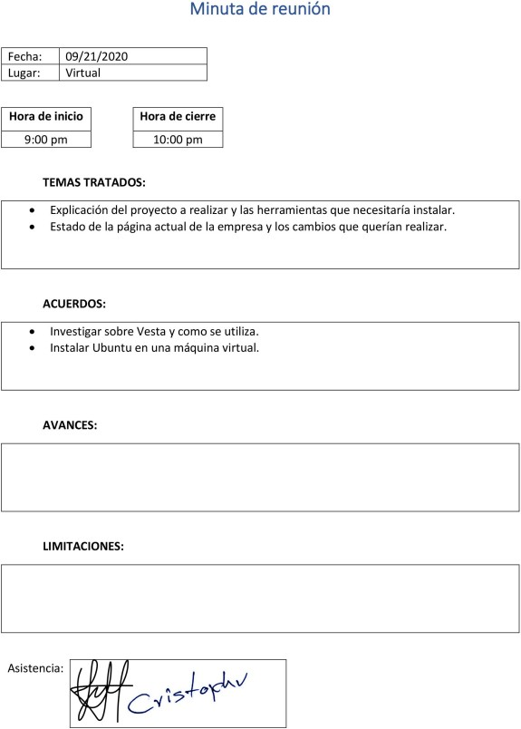

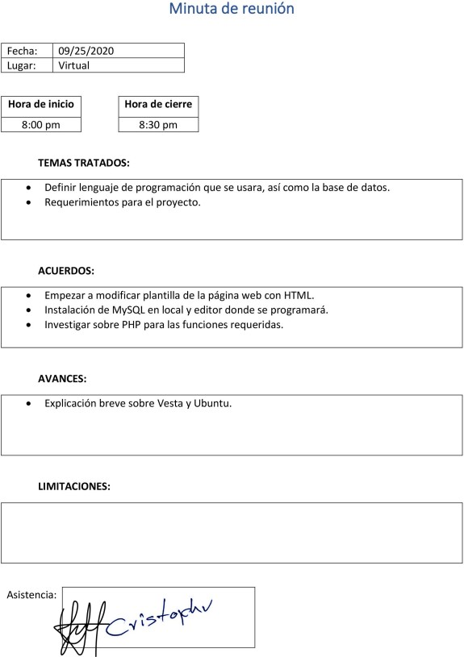

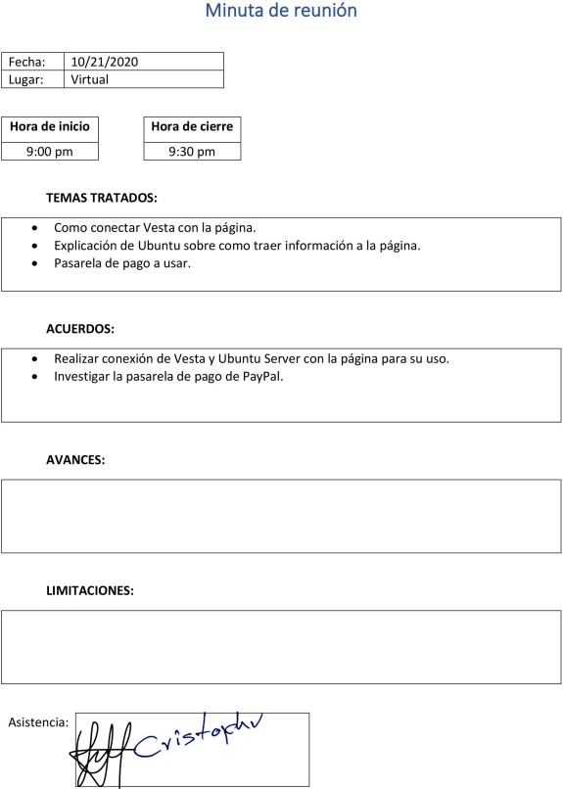

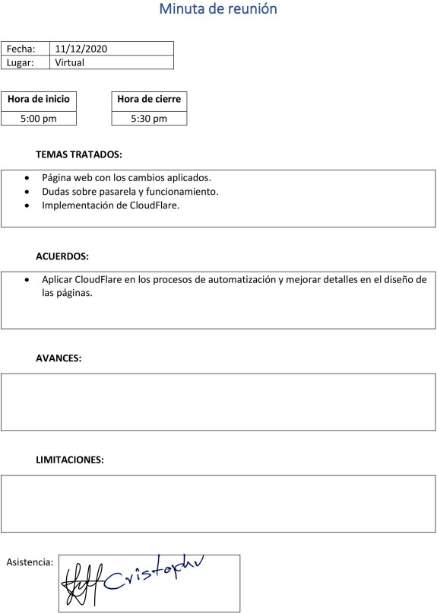

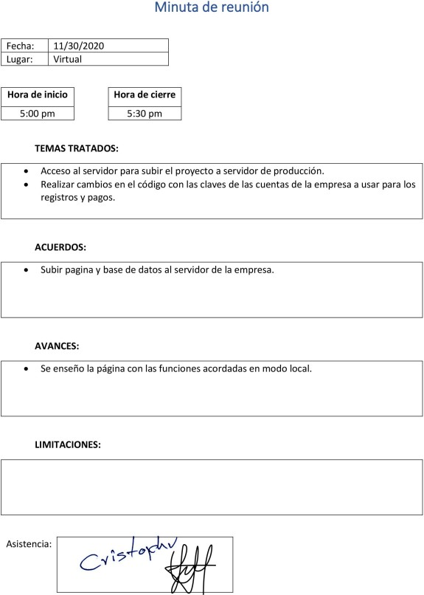

## Observaciones

Las observaciones se realizaron accediendo a la página de la empresa, así como en las reuniones hechas, enseñaban y explicaban el método que realizaban para las solicitudes de los clientes.

1. La página web actual.
   1. No funciona el formulario de contacto y la parte de redireccionar a las redes sociales no funcionan (Actualmente solo disponen de la página de Facebook para contactarse).
   2. Pagina es simplemente informativa debido a que no se pueden comprar los paquetes publicitados ni contactarse por ella con la empresa.
   3. La página sufre de leves faltas de ortografía o sin desarrollar con mensajes en inglés (Con el proyecto se va a cambiar por completo el diseño de la página, por lo que se solucionara este problema).
2. Panel de Vesta.
   1. No suspende los dominios automáticamente si el usuario no ha pagado, esto puede ser aprovechado por el usuario si no lo reporta o la empresa no se percató de la fecha de vencimiento (Se va a solucionar el problema con el proyecto).
3. Método de pago.
   1. En ninguna de sus páginas se le da la opción de poder pagar al usuario por algún medio en línea, solo se dispone de transferencia y solo si el usuario se contactó con la empresa (Se arreglará esto con la pasarela de pago).
4. Procesos por automatizar
   1. La empresa cuando acepta el pedido de un cliente debe acceder a distintas paginas como la de comprar el dominio si está disponible, luego registrarlo en Vesta y a Cloudflare.